Министерство образования, науки и молодежной политики
Краснодарского края

Отчёт о реализации проекта
краевой инновационной площадки КИП 2016
муниципального общеобразовательного бюджетного учреждения
гимназии № 15 им. Н.Н. Белоусова г. Сочи

по теме: «Проектирование и апробация внутришкольного мониторинга данных метапредметных образовательных достижений обучающихся основной школы средствами сетевого автоматизированного аудита»

2020 год
 | Юридическое название учреждения (организации) | Муниципальное общеобразовательное бюджетное учреждение гимназия № 15 им. Н.Н. Белоусова г. Сочи
 | Учредитель | Администрация города Сочи
 | Юридический адрес, телефон | 354003, Краснодарский край, город Сочи, улица 60 лет ВЛКСМ, дом 12
 | Телефон, факс, е-mail | Тел/факс 8(862)2683987  gymnasium15@edu.sochi.ru
 | Сайт учреждения | http://gs15.ru
 | Ссылка на раздел на сайт, посвященный проекту | http://gs15.ru/innovatsionnaya-deyatelnost/regionalnaya-innovatsionnaya-ploshhadka/
 | Официальный статус организации в сфере образования | - муниципальная инновационная площадка (Приказ управления по образованию и науке администрации города Сочи от 17.12.2015 года № 1553),  - краевая инновационная площадка (Приказ министерства образования, науки и молодёжной политики Краснодарского края от 13.12.2016 года № 5686),  -обладатель гранта в форме субсидии Федеральной целевой программы развитие образования на 2016-2020 годы «Создание сети школ, реализующих инновационные программы для отработки новых технологий и содержания обучения и воспитания, через конкурсную поддержку школьных инициатив и сетевых проектов» конкурса ФЦПРО-2.3-08-5. «Внутришкольная система оценки качества» (приказ Министерства образования и науки Российской Федерации от 0308.2016 года № 949)
 | Научный консультант

Соответствие задачам федеральной и региональной
образовательной политики.
Важнейшей задачей образовательных организаций, реализующих ФГОС ООО, является формирование личностных, познавательных, коммуникативных и регулятивных универсальных учебных действий и ориентация содержания образования не только на усвоение готовых специализированных знаний, но и на формирование социальных компетенций, креативности и готовности к переобучению. Сегодня на государственном уровне активизирована работа над разработкой моделей оценки качества с учетом требований ФГОС ООО, начата работа по формированию единой базы показателей качества образовательных достижений обучающихся на основе результатов различного рода диагностик и мониторинговых исследований.
Важнейшим элементом создаваемых региональных моделей оценки качества образования является школьная система оценки достижения планируемых результатов освоения учащимися ООП ООО. В соответствии с ФГОС ООО основной функцией школьной системы оценки является ориентация образовательного процесса на достижение требований стандарта. Основными направлениями оценочной деятельности в школе являются оценка образовательных достижений, обучающихся. Школьная система должна опираться на комплексный подход к оценке результатов образования, позволяющий вести оценку достижения обучающимися всех трёх групп результатов образования: личностных, метапредметных и предметных. Следовательно, итоговая оценка обучающихся должна определяться с учётом их стартового уровня и динамики образовательных достижений, по результатам промежуточной и итоговой аттестации обучающихся.
Основным элементом внутришкольной системы оценки качества является система внутришкольного мониторинга образовательных достижений обучающихся. Результаты внутришкольного мониторинга образовательных достижений, должны отражать динамику формирования способности учащихся основной школы к решению учебно-практических, учебно-познавательных задач и навыков проектной деятельности. Одним из основных показателей в оценке образовательных достижений является показатель динамики образовательных достижений каждого обучающегося. показателем эффективности учебного процесса, работы педагога и образовательного учреждения является положительная динамика образовательных достижений.
Анализ традиционных школьных систем оценки качества образования и внутришкольного мониторинга образовательных достижений учащихся 5-9 классов не соответствуют требованиям ФГОС ООО и сводится чаще всего лишь к оценке предметных результатов.
Востребованность современным педагогическим сообществом инновационных, научно обоснованных моделей внутришкольного мониторинга динамики образовательных достижений учащихся соответствует ведущим инновационным направлениям образования Краснодарского края.
Реализация нашего проекта способствует достижению следующих целей: изменение системного комплекса алгоритмов управления школой в условиях современной информационной среды, внедрения в управление образовательной организацией системы «распределенного» лидерства, учета контингента, создания, контроля и коррекции индивидуальной траектории обучающихся. Это приведёт к повышению качества образования, его доступности независимо от места проживания обучающихся, что в свою очередь повысит конкурентоспособность российского образования. Данные цели находят свое подтверждение в документах, регламентирующих реализацию государственной политики в сфере образования:
Стратегические цели проекта | Ссылки на подтверждающие источники
Изменение структуры управления современной школой, повышение ее эффективности | Закон «Об образовании в Российской Федерации» от 29.12.2012 № 273-ФЗ (в редакции от 29.12.2017года);  Закон «Об образовании в Краснодарском крае» от 16 июля 2013 года №2770-КЗ  Стратегии развития воспитания в Российской Федерации на период до 2025 года (утверждена распоряжением Правительства Российской Федерации от 29 мая 2015 г. № 996-р),
Планирование выстраивания и коррекции индивидуальной траектории обучающихся | Стратегии развития воспитания в Российской Федерации на период до 2025 года (утверждена распоряжением Правительства Российской Федерации от 29 мая 2015 г. № 996-р),  Государственная программа Российской Федерации «Развитие образования» (утверждена постановлением Правительства Российской Федерации от 26 декабря 2017 г. № 1642  Государственная программа Краснодарского края "Развитие образования" (утверждена постановлением главы администрации (губернатора) Краснодарского края от 5 октября 2015 г. № 939) с изменениями от 30 декабря 2016 г.
Сетевое взаимодействие образовательных организаций | Государственная программа Российской Федерации «Развитие образования» (утверждена постановлением Правительства Российской Федерации от 26 декабря 2017 г. № 1642  Государственная программа Краснодарского края "Развитие образования" (утверждена постановлением главы администрации (губернатора) Краснодарского края от 5 октября 2015 г. № 939) с изменениями от 30 декабря 2016 г.
Формирование метапредметных образовательных результатов | Федеральный государственный образовательный стандарт начального общего образования, утвержденный приказом Министерства образования и науки Российской Федерации от 06 октября 2009 года № 373,  Федеральный государственный стандарт основного общего образования, утвержденный приказом Министерства образования и науки Российской Федерации от 17 декабря 2010 года № 1897,  Федеральный государственный стандарт среднего общего образования, утвержденный приказом Министерства образования и науки Российской Федерации от 17 мая 2012 года № 413.

Задачи отчетного периода.
- Встраивание новых модулей в АИС «Сетевой город. Образование».
- Апробация, корректировка, использование в пилотном и штатном режиме встроенных модулей.
- Проведение семинаров, тренингов, мастер-классов, индивидуальных консультаций для педагогов и управленческих команд.

Содержание инновационной деятельности.
Наш проект направлен на создание совместно с организациями, заинтересованными в продвижении нашего инновационного продукта, встроенных модулей и блоков в комплексную автоматизированную информационную систему «Сетевой город. Образование». Электронный журнал и электронный дневник дружественной платформы «Сетевой город. Образование» функционирует в образовательных организациях Краснодарского края с 2014 года. На сегодняшний день данными электронными ресурсами успешно реализуют в 30 регионах Российской Федерации.
Модуль (блок) | Название | Целевые установки | Содержание модуля (блока)
Первый модуль | Система автоматизированного общешкольного мониторинга | - автоматизация системы внутришкольного мониторинга метапредметных достижений обучающихся;  - создание условий для всесторонней оценки результатов обучающихся  - выстраивание индивидуальной траектории обучения  - высвобождение временных кадровых и информационных ресурсов;  - повышение качества образования | Инновационным решением является интеграция данной процедуры с системой электронного дневника, что позволит значительно сократить затраты персонала образовательной организации на обработку и учет результатов данных работ.  Ученик в личном кабинете (астанице) самостоятельно или под наблюдением классного руководителя (психолога, родителя) заполняет электронную анкету и получает результат сформированности показателя, который фиксируется в личной карте обучающегося и доступен заинтересованным участникам образовательных отношений в необходимой для них интерпретации. Данный модуль позволит определить на каком уровне сформированы результаты обучения, нужна коррекция и какая именно.  Данное обследование носит добровольный характер как со стороны детей, так их родителей (законных представителей). Таким образом предусмотрена и возможность анонимного тестирования.
Второй модуль | Система индивидуальной поддержки обучающихся | - координация деятельности всех участников образовательных отношений, направленная на выстраивание и адресную коррекцию индивидуальной образовательной траектории обучающихся, нуждающихся в дополнительном внимании  - высвобождение временных кадровых и информационных ресурсов;  - повышение качества образования | В случае, когда конкретному ребенку необходимо применить индивидуальную систему поддержки (есть проблемы в обучении, поведении, находится в сложной жизненной ситуации, вновь прибывший ученик и т.д.) в его личной карточке в разделе «Нуждается ли индивидуальной поддержке» ставится отметка. После чего обучающийся попадает в список детей, нуждающихся в коррекции. У педагогов, классных руководителей, заместителя директора по УВР, заместителя директора по ВР, психолога, социального педагога, директора, родителей открывается дополнительное меню, куда они должны зайти и записать в отдельные ячейки, какую работу провели с данным учеником. В итоге в личной карте обучающегося появляется полная информация о той работе, которая была проведена с этим конкретным учеником.
Третий модуль | Система социальной паспортизации образовательной организации | - координация деятельности сотрудников при формировании баз данных при принятии решений в неопределенных ситуациях  - выстраивание индивидуальной траектории обучения  - высвобождение временных кадровых и информационных ресурсов;  - повышение качества образования | Данный модуль представлен системой отчетов, которые формируются данными об обучающихся, которые уже внесены в АИС «Сетевой город. Образование» и не потребуют дополнительной рутинной работы и больших временных затрат. Отчеты, формируемые АИС СГО на данный момент, не в полной мере соответствуют запросам образовательных организаций. Мы предлагаем введение данного модуля в отдельной вкладке, что позволит минимизировать затраты на поиск информации в системе. Введение данного модуля позволит узнать всю информацию о контингенте обучающихся нажатием одной кнопки. Будет получена возможность сформировать базы данных при принятии решений в неопределенных ситуациях: распределение семей обучающихся гимназии по различным категориям (многодетные семьи, малообеспеченные, семьи, находящиеся в тяжелой жизненной ситуации, семьи, в которых мать имеет статус матери-одиночки, семьи в которых ребенок (дети) воспитываются одним из родителей, семьи, где есть дети с инвалидностью, семьи, в которых воспитываются опекаемые дети, семьи, воспитывающие одного ребенка, семьи, дети в которых должны быть обеспечены льготным питанием, жилищные условия проживания семей, уровень образования родителей, национальный состав обучающихся образовательной организации (со слов родителей) и т.д.).
В результате работы совместно с ЗАО «ИРТех» (г. Самара) (авторы и правообладатели АИС «Сетевой город. Образование») были разработаны дополнительные модули, которые позволят любой образовательной организации упорядочить индивидуальную работу с ребенком, а это, в свою очередь, даст возможность повысить качество образования.
Созданный нами инновационный продукт способствует обновлению кадрового потенциала преподавательского и административного состава, дает возможность высвобождения временных, кадровых, информационных ресурсов для действий по развитию качества образования, что повлечет за собой внедрение в управление образовательной организации системы «распределенного» лидерства. В связи с эти появится возможность реализации индивидуальных траекторий обучающихся, повысится качество образования, его доступности независимо от места проживания обучающихся, а это, в свою очередь повысит конкурентоспособность российского образования.
Все персональные данные по детям, родителям и учителям, указанные в данном отчете, являются вымышленными.

Изменения и дополнения, внесенные в АИС «Сетевой город. Образование».
Автоматизация сбора данных.
На странице АИС «Сетевой город. Образование» установлено два новых модуля: «Социальный паспорт школы (класса)» и «Система индивидуальной поддержки»
Модуль «Социальный паспорт школы (класса)» находится на панели вкладок
Модуль «Система индивидуальной поддержки» расположен в меню вкладки «Управление»
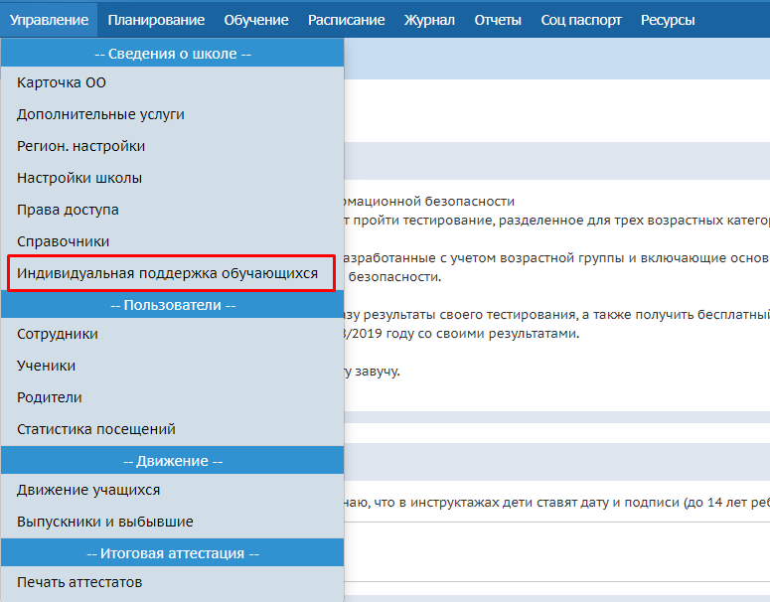
Для объективной работы модулей были внесены изменения в карточки обучающихся.
- В раздел «Основная информация» добавлен раздел «Национальность». Хотим отметить, что национальность ребенка указывается только со слов родителей (законных представителей).
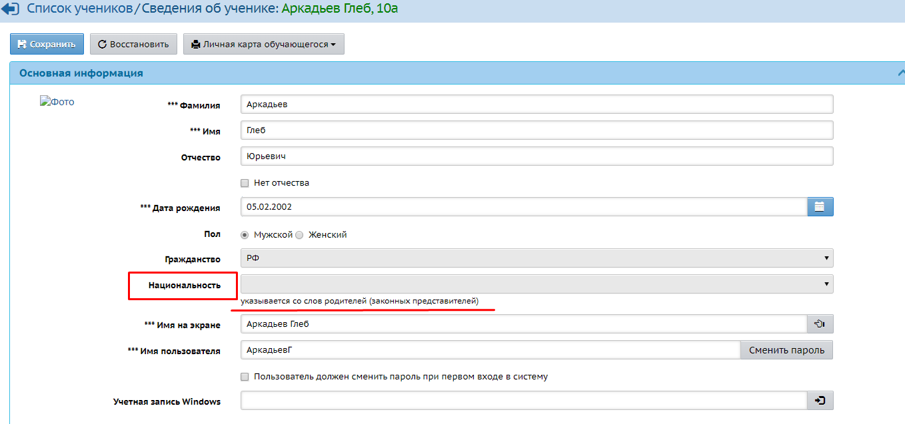
Данный раздел заполняется путем выбора необходимой национальности из всплывающего списка. В списке указана 31 национальность в алфавитном порядке. Данный список возможно дополнить, если есть такая необходимость.
- В раздел «Контактная информация» добавлен раздел «Жилищные условия. Тип собственности»
Выбор типа собственности происходит путем выборки необходимого показателя из всплывающего списка.
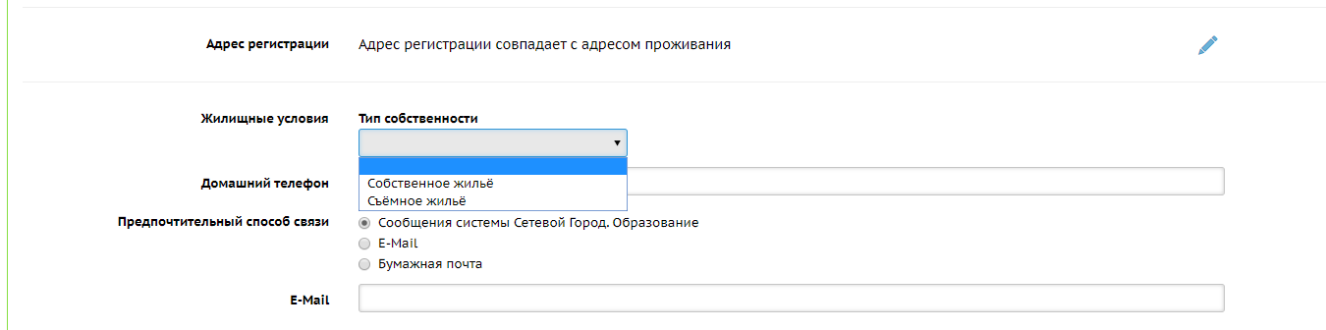
- Мы скорректировали раздел «Заболевания». Упорядочили диагнозы и добавили показатель «Нет заболеваний», что не позволяет рассматривать данный показатель двояко. Кроме этого мы дополнили список заболеваний, и вместо 54 заболеваний, внесенных в список в актуальной версии, в новую версию внесено 95 заболеваний. Таким образом, данный раздел является обязательным для заполнения.
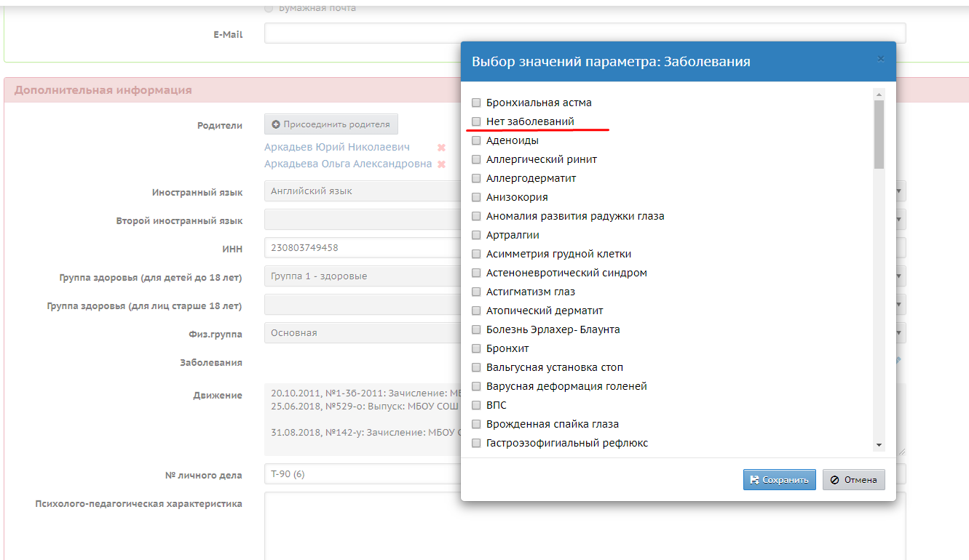
- Внесены изменения в раздел «Социальное положение».
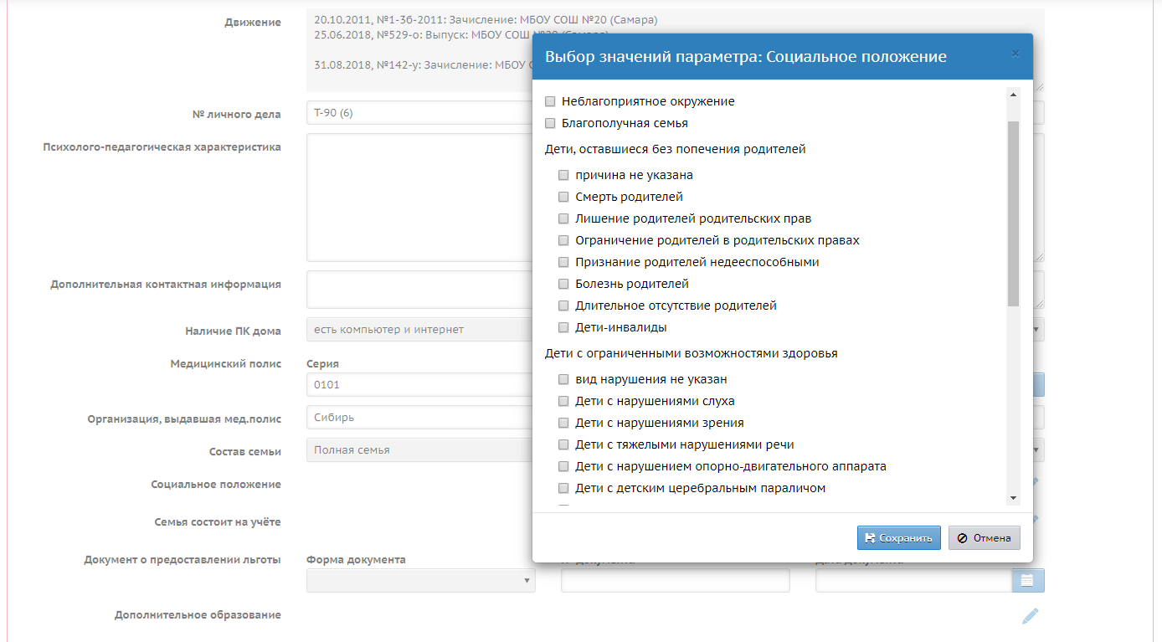
Добавлены или перенесены выше рангом следующие показатели:
- Неблагоприятное окружение,
- Благополучная семья
Из раздела «Социальное положение» мы убрали следующие показатели (по некоторым показателям объясню ниже, почему):
- Второй ребенок
- Многодетная семья
- Неполная семья
- Неполная семья (воспитывается матерью)
- Неполная семья (воспитывается отцом)
- Патронатная семья
- Первый ребенок
- Приемная семья
- состоит по программе "Семья на ладошке"
- Социально-неблагополучная семья
- Спец.учет КПВ (только по указанию УО)
- Третий и последующий ребенок
В частности, показатели: «Неполная семья», «Неполная семья (воспитывается матерью)», «Неполная семья (воспитывается отцом)», «Приемная» семья дублируются в разделе «Состав семьи».
Добавлен раздел «Семья состоит на учете», что повлекло за собой удаление из раздела «Социальное положение» следующие разделы: «Стоит на учете в программе "Семья на ладошке», «Социально-неблагополучная семья», «Спец.учет КПВ (только по указанию УО)»
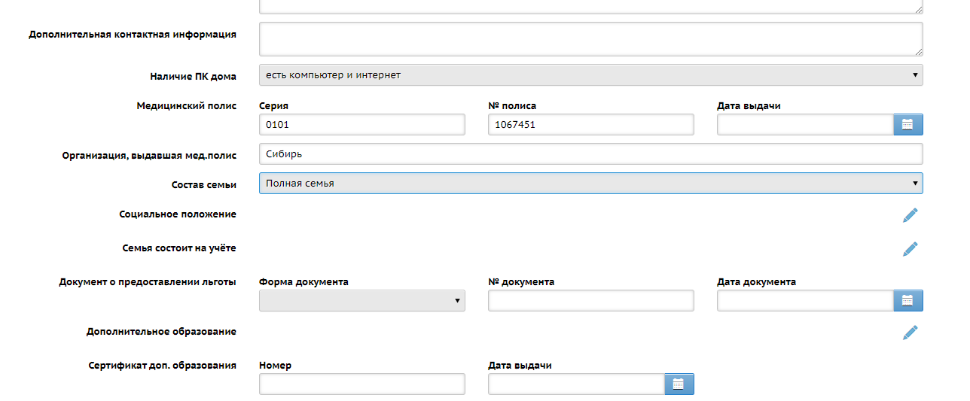
Если семья поставлена на учет, то необходимо нажать на значок «карандаш».
У вас появится раздел «Редактирование постановки семьи на учет».
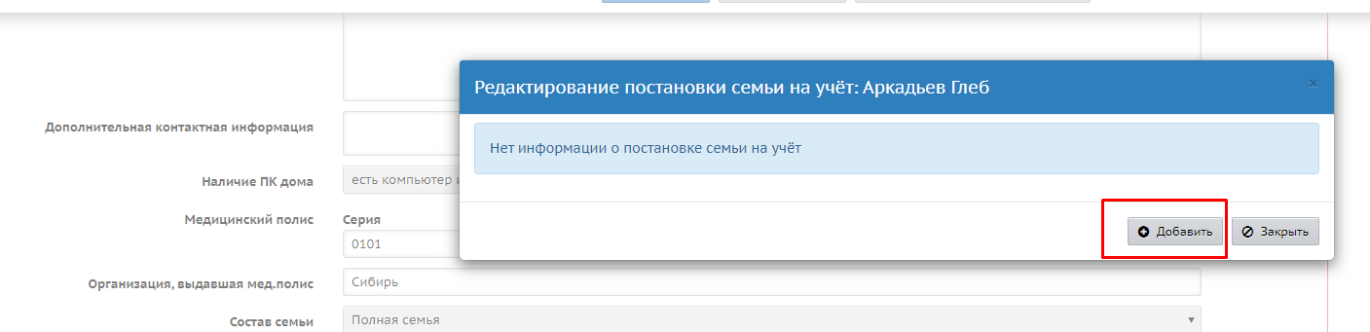
Вам необходимо нажать на кнопку «Добавить». Откроется дополнительное окно.
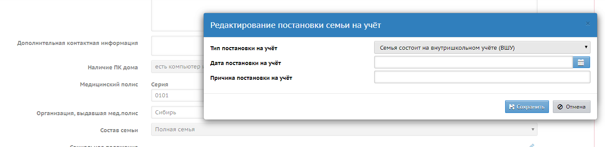
Далее вы выбираете «Тип постановки на учет» путем выборки показателя из всплывающего списка, «Дату постановки на учет» из календаря и «Причину постановки на учет». «Причину постановки на учет» вносите вручную путем набора текста.
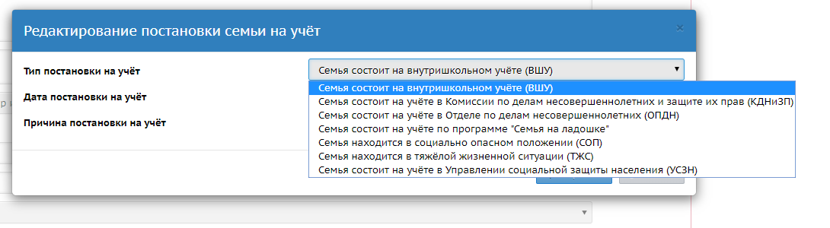
Должны быть заполнены все три показателя. После чего вам необходимо сохранить информацию.
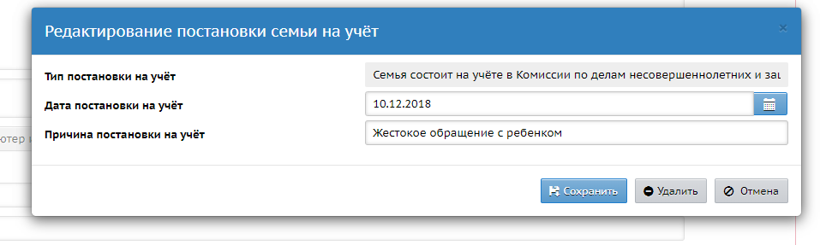
После чего у вас появится вид учета, на котором стоит семья. Таким образом, через кнопку «Добавить» вы можете добавить все виды учета.
Ссылка вида учета активна, заходя на нее, вы можете добавить или удалить тот или иной вид постановки на учет семьи.
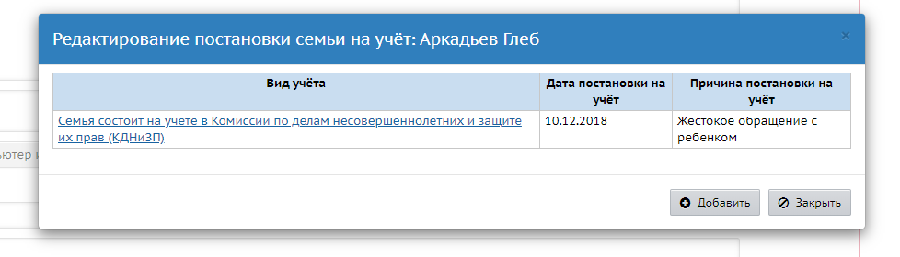
На странице личного дела ученика вы увидите вид учета. Нажимая на значок «карандаш», можете вновь редактировать данный показатель.
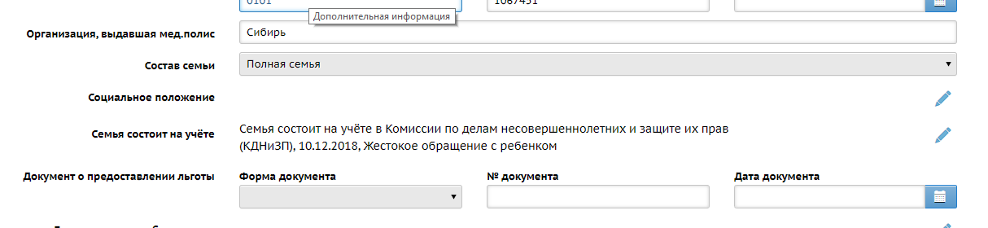
- Для фиксации тех или иных льгот семьи нами добавлен показатель «Документ о предоставлении льгот»
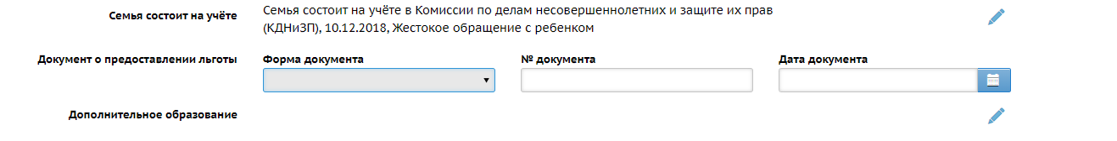
В данном разделе «Форму документа» вы можете выбрать из всплывающего окна, «№ документа» внести вручную, а «Дату документа выбрать» в календаре.
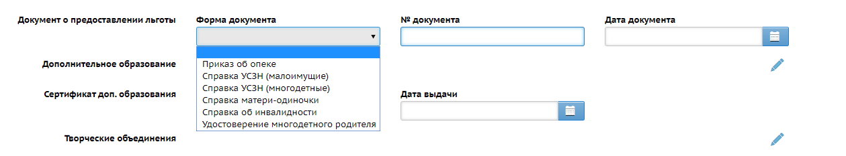
- Изменился раздел «Девиантное поведение». При нажатии на значок «карандаш» появляется всплывающее окно, где можно выбрать необходимые вам показатели. В разделе удалены повторы, добавлены показатели: «Обучающиеся группы риска», «Программа «Семья на ладошке», «Создаёт опасные для здоровья детей ситуации», «Требует постоянного внимания», «Учёт в ИДН». Удалены из раздела следующий показатель: «Имеет судимость».
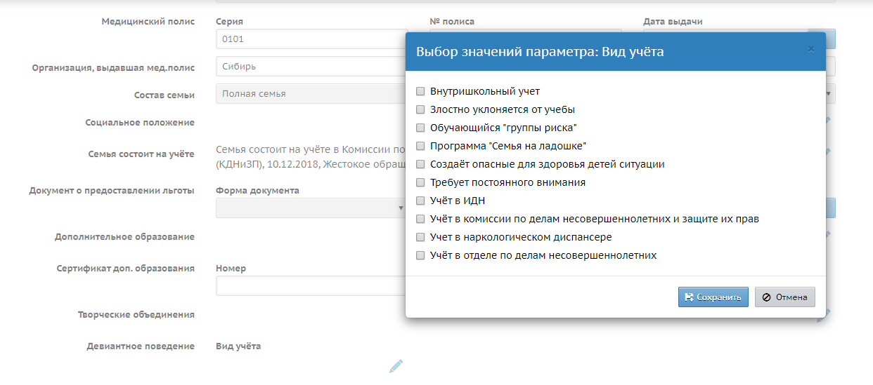
- Добавлен раздел «Делинквентное поведение». Нажав на значок «карандаш» в всплывающем окне можно выбрать необходимые вам показатели.
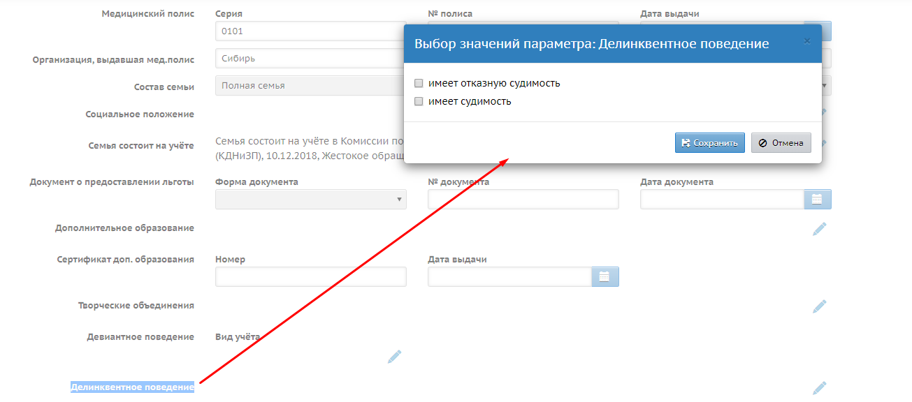
- Изменены показатели в разделе «Типы ограничения здоровья»
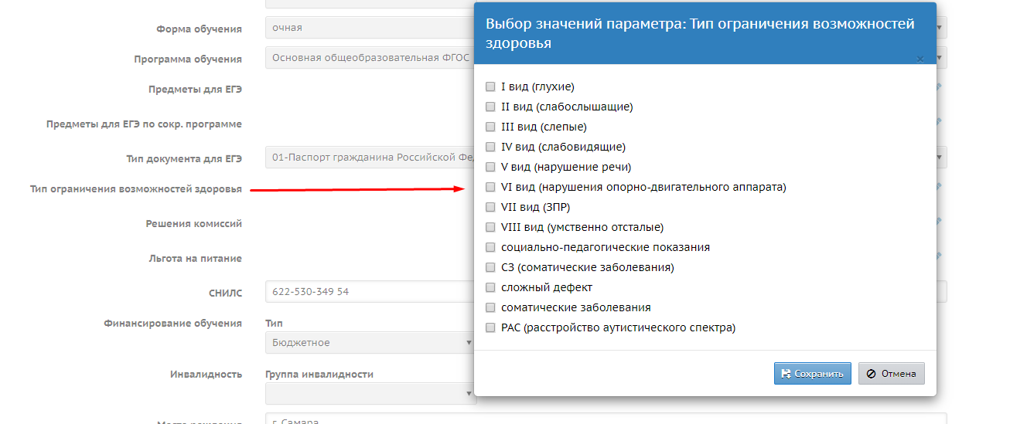
В карточки родителей был добавлен раздел «Инвалидность».
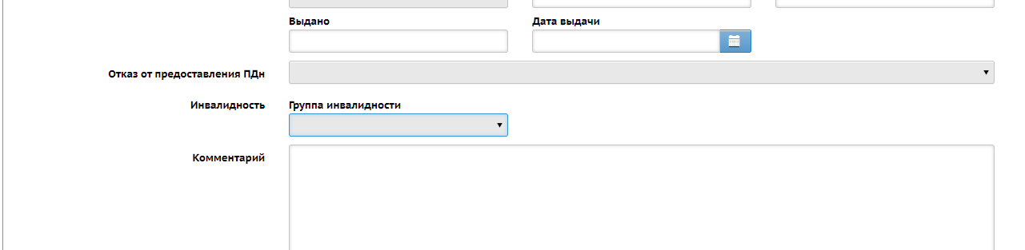
Данный раздел можно заполнить также, как и у детей, выбрав группу инвалидности.
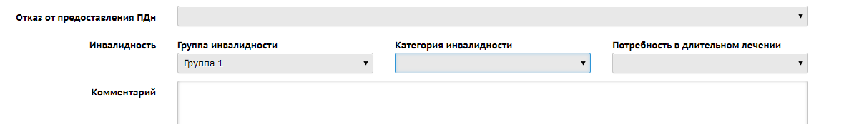
- В карточке ребенка добавлен новый раздел «Состав семьи».
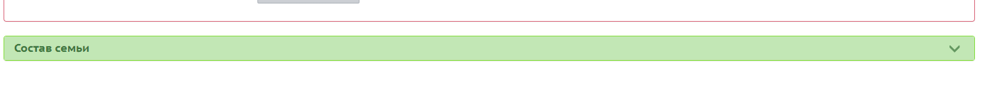
Открыв данный раздел, вы увидите всех членов семьи, которые прикреплены к данному ребенку.
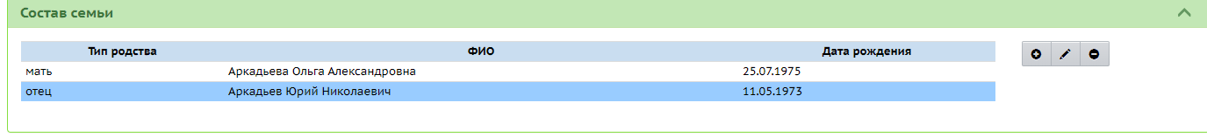
Чтобы добавить членов семьи, необходимо открыть раздел и нажать кнопку «+»
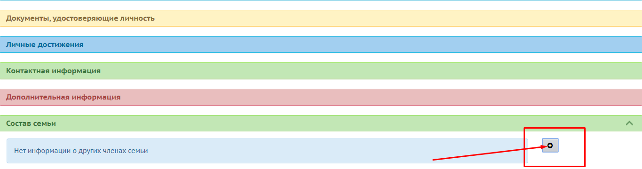
У вас откроется окно «Создание информации о составе семьи». Вам необходимо выбрать показатели «Тип члена семьи» и «Способ ввода» путем установления необходимой метки (меток).
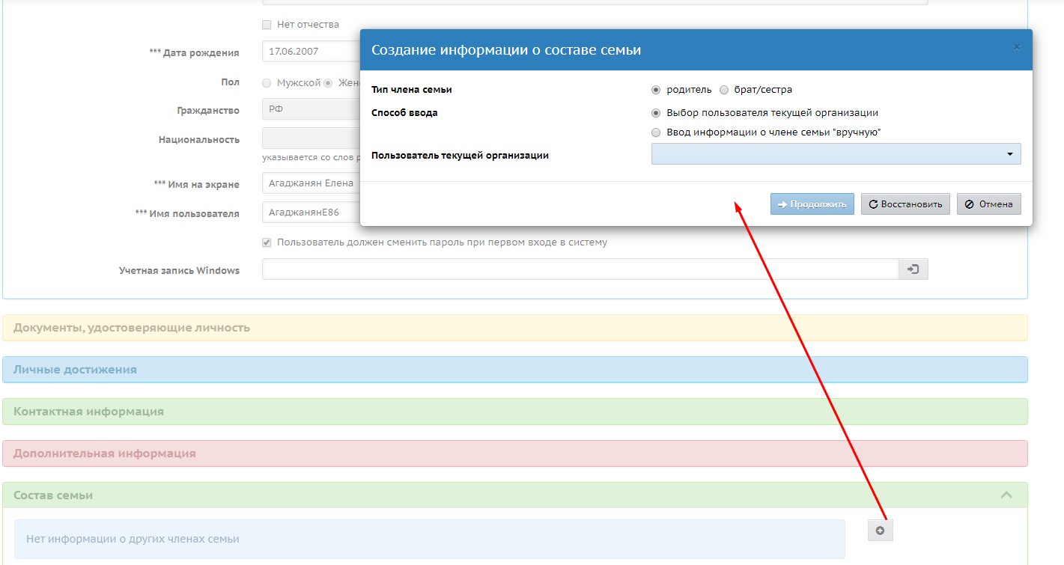
В строке «Пользователь текущей организации» начинаете набирать фамилию. Система сделает выборку похожих пользователей. Вы выбираете необходимого вам пользователя.
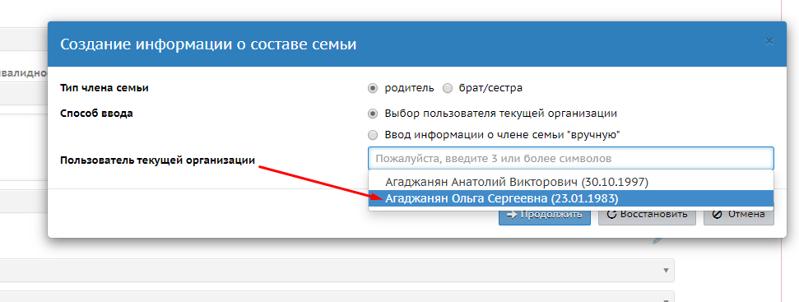
После выбора необходимого пользователя необходимо нажать кнопку «Продолжить».
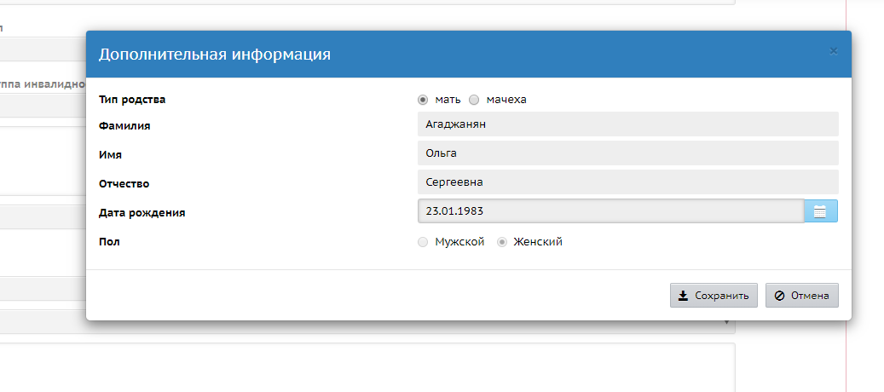
Появится информация о пользователе. Необходимо проверить степень родства. После чего необходимо нажать кнопку «Сохранить». После этого система предложит вам выбрать пользователей прикрепленные к данному родителю.

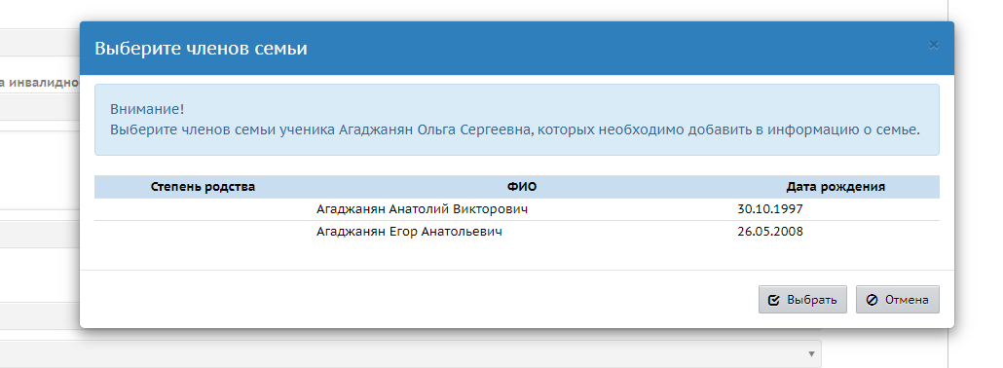
Необходимо выбрать других членов семьи, нажав правой кнопкой мыши на каждого пользователя, после чего фон изменится на голубой.

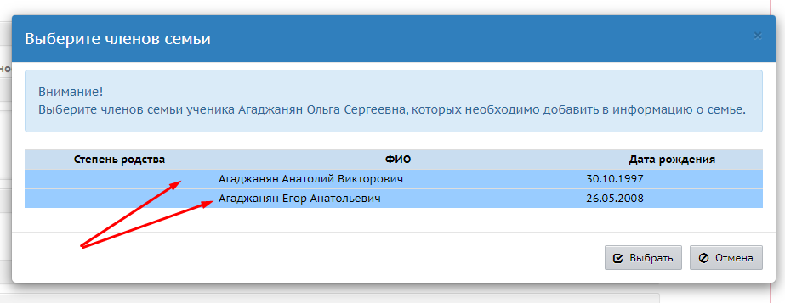
Затем вы нажимаете кнопку «Выбрать» и информация появляется на странице ученика.
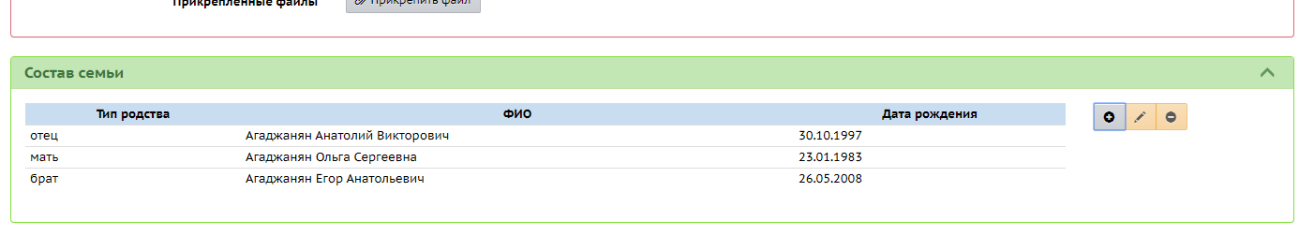
Если указаны не все члены семьи, необходимо выбрать показатель «Ввод информации о члене семьи «вручную». После внесения информации необходимо нажать кнопку «Продолжить». Система проверит всех пользователей с похожими именами, датами рождения, полом в других образовательных организациях города и предложит выбрать и прикрепить к данной семье. Пользователь, независимо от организации, в которой он обучается или воспитанником которой является, появится на странице ученика.
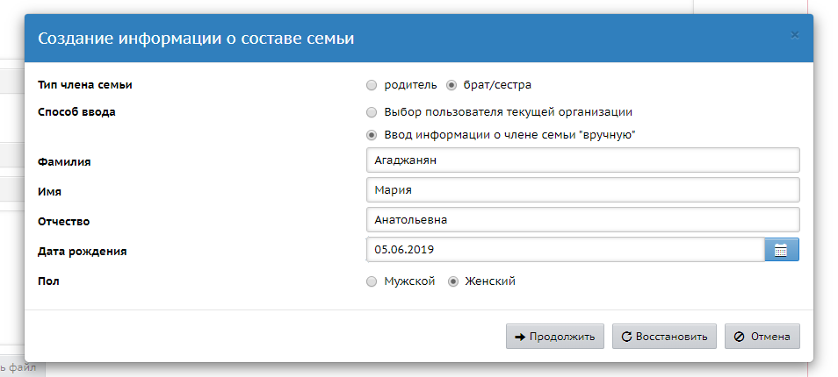
Если такого пользователя нет в системе (новорожденный, не посещает образовательную организацию, учится в другом городе и т.д.), он будет добавлен на страницу пользователя с пометкой «Похожие пользователи не обнаружены. При вводе пользователя "вручную" информация о нем не будет обновляться автоматически».
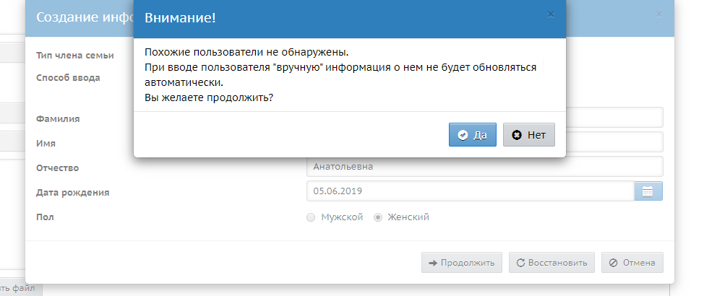
Если вы соглашаетесь, то система предложит вам выбрать степень родства.
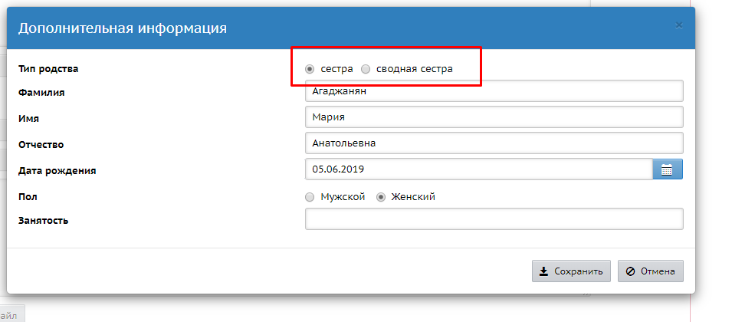
В графе «Занятость» необходимо «вручную» внести информацию о занятости ребенка или другого пользователя и нажать кнопку «Сохранить».
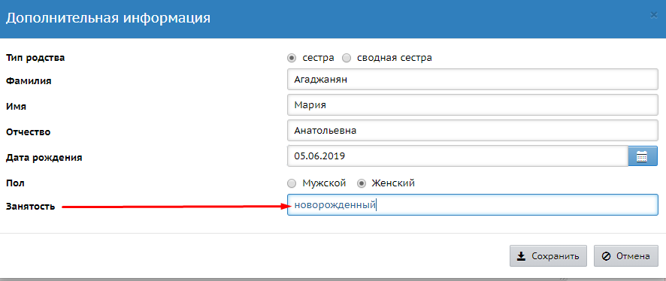
После чего информация о члене семьи появится на странице ученика.
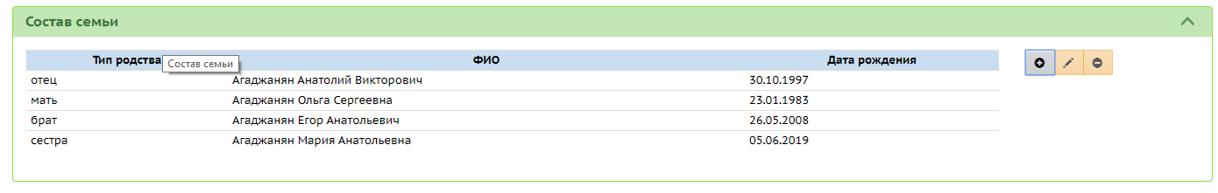
Таким образом, количество членов семьи не ограничивается пользователями системы, что позволяет корректно сформировать социальный паспорт класса (школы).
В данный момент, согласно нашего технического задания, изменен интерфейс страниц «Сетевого города» во всех регионах, где используется данная автоматизированная информационная система, введены дополнительные разделы «Состав семьи» и «Дополнительное образование»

Формирование «Социального паспорта класса (школы)»
После внесения всей необходимой информации следует перейти во вкладку «Социальный паспорт» в Меню вкладок.
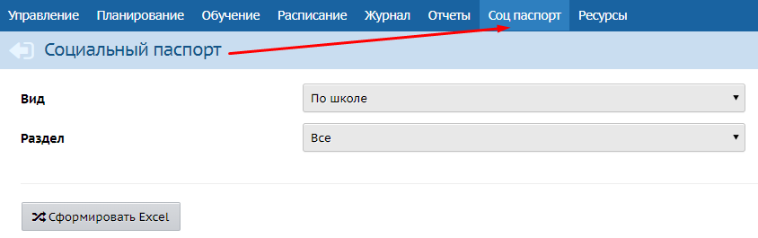
Выбрав «Вид» социального паспорта, можно сформировать его как по школе, так и по конкретному классу.
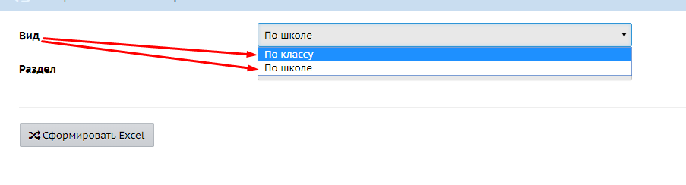
Вы можете сформировать по школе весь паспорт целиком или выбрать отдельный его элемент в разделе.
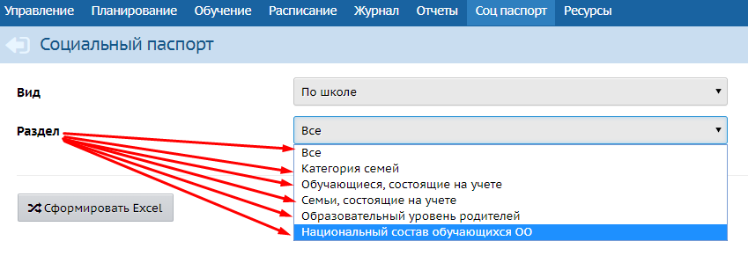
Если вам необходимо сформировать весь «Социальный паспорт» целиком, нажмите кнопку «Сформировать Excel».
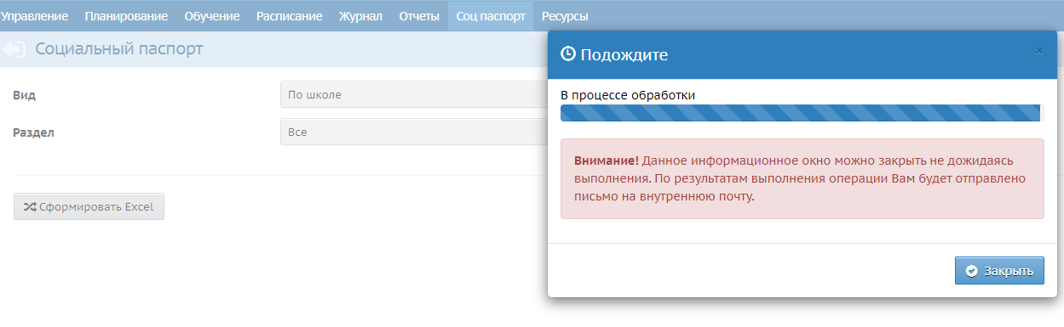
Загрузите готовый отчет в папку компьютера
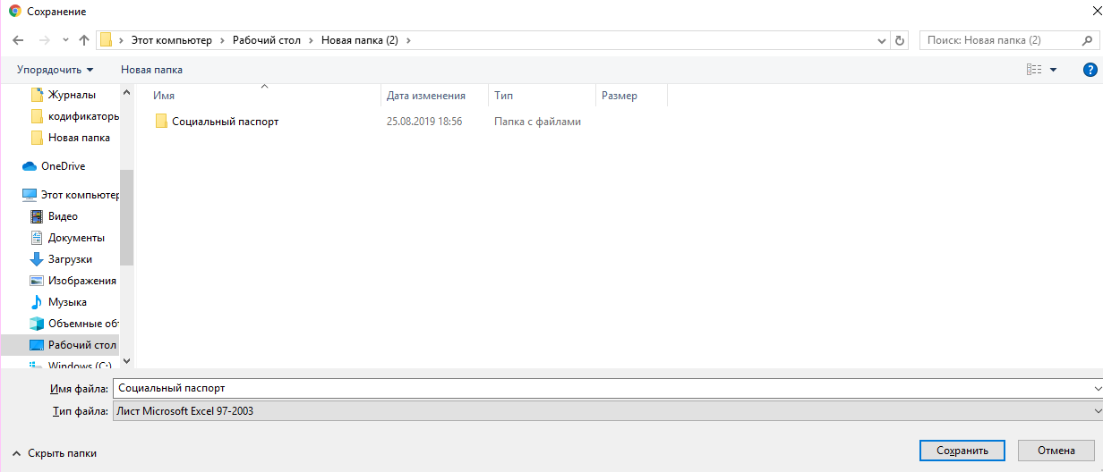
После загрузки отчет можно распечатать и использовать его электронную версию в работе.
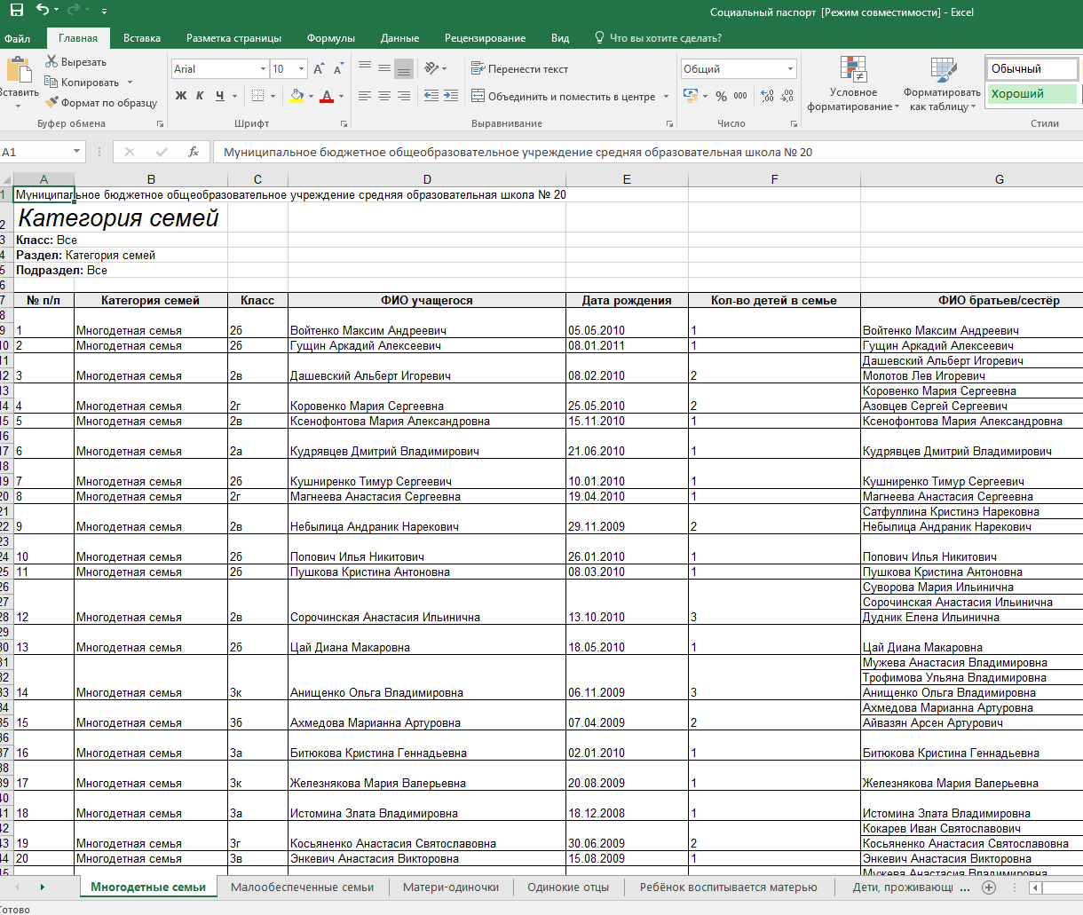
Если нужен каждый отдельный отчет, сделайте выбор необходимой категории (раздела, показателя). После выбора данного показателя откроется дополнительное окно «Подраздел», в котором вам надо выбрать требуемый показатель.
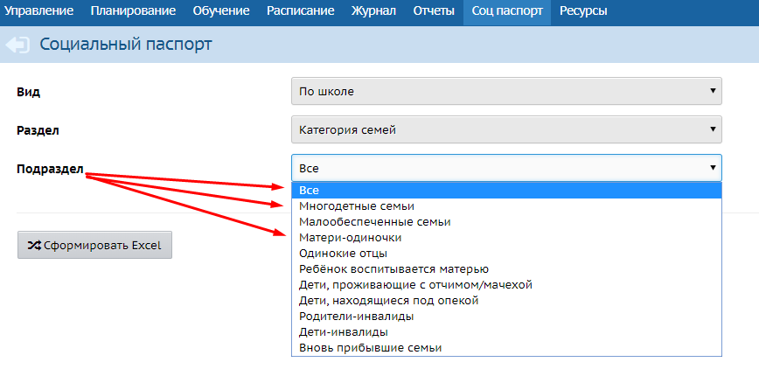
Сделав выбор необходимого вам отчета, вы можете сформировать его непосредственно системе АИС «Сетевой город. Образование», сохранить или распечатать файл отчета в формате PDF или EXCEL.
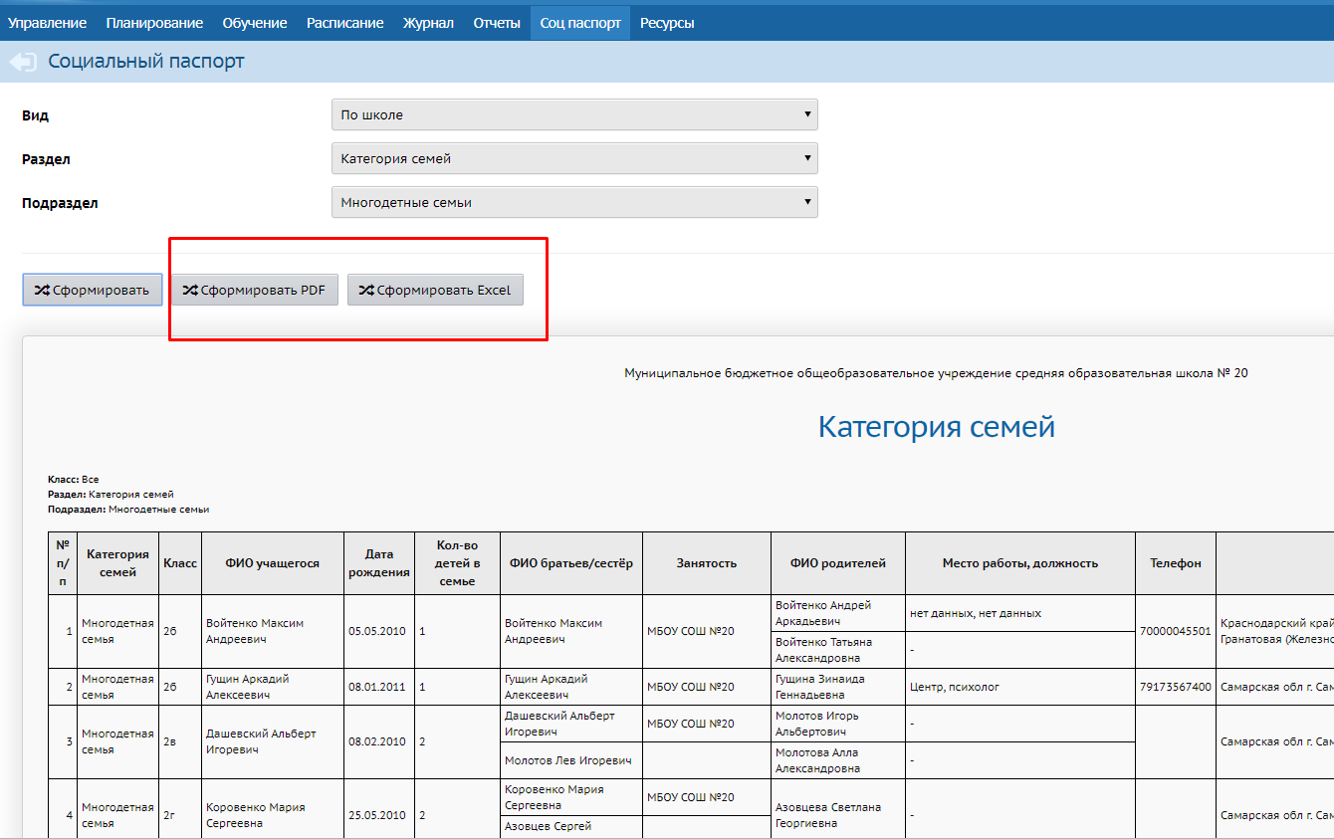
Любой из отчетов можно сформировать по любому классу при наличии данной категории детей или семей в каждом конкретном классе.
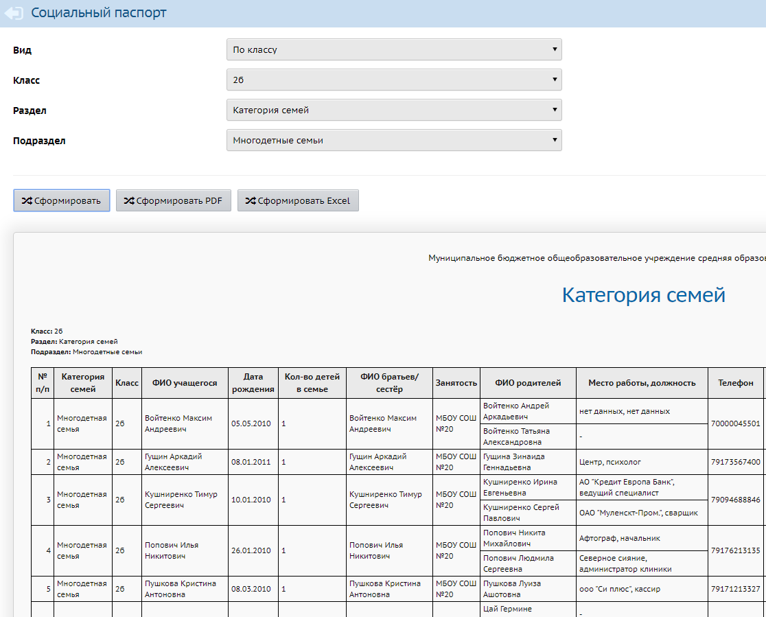
Используя данную систему формирования социального паспорта, вы получаете такие возможности:
- формировать социальный паспорт школы (класса) с актуальной и корректной информацией;
- заместителю директора (директору) теперь легко проконтролировать заполнение классными руководителями необходимых полей в личных карточках обучающихся, что позволит координировать деятельность сотрудников при формировании баз данных при принятии решений в неопределенных ситуациях;
- не нужно использовать ресурсы образовательной организации (бумагу, тонер) для распечатки Социального паспорта, так как вся информация хранится в АИС «Сетевой город. Образование» и может быть доступна в любое время;
- не нужно искать необходимую информацию, так как можно сформировать отчет по конкретному показателю и получить актуальную информацию на конкретную дату, что позволит высвободить временные, кадровые и информационные ресурсы;
- используя полученные данные, вы сможете выстраивать индивидуальные траектории обучения и воспитания, что в свою очередь будет способствовать повышению качества образования образовательной организации.

Система индивидуальной поддержки обучающихся
Внедрение модуля «Система индивидуальной поддержки» направлена на выстраивание и адресную коррекцию индивидуальной образовательной траектории обучающихся, нуждающихся в дополнительном внимании.
Для того чтобы поставить на учет в «Системе индивидуальной поддержки обучающихся», необходимо зайти во вкладку в меню задач на верхней панели.
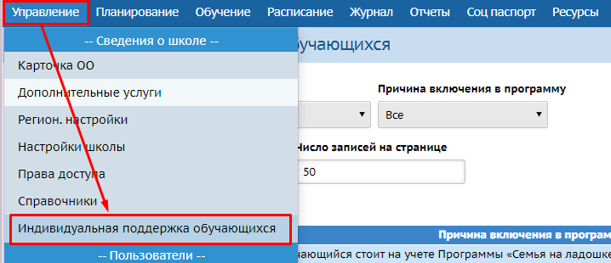
После открытия меню у вас появится возможность выбрать необходимую информацию или добавить ученика в систему. Например, конкретного ученика, конкретную параллель, конкретный класс или причину включения в программу.
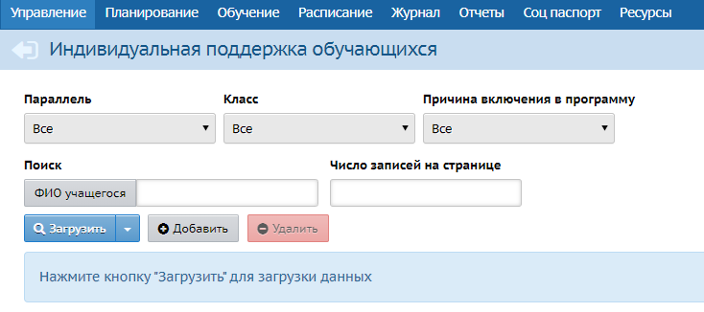
Выбор необходимых параметров происходит путем выделения отдельного показателя во всплывающем окне.
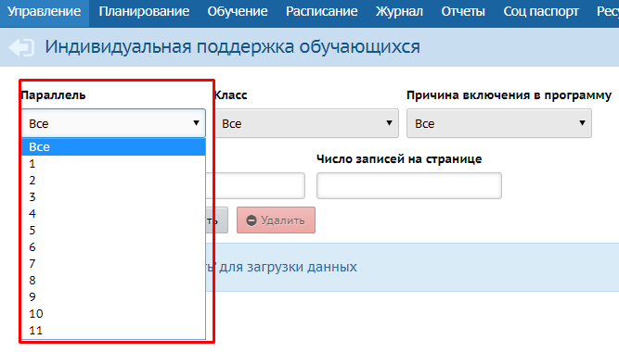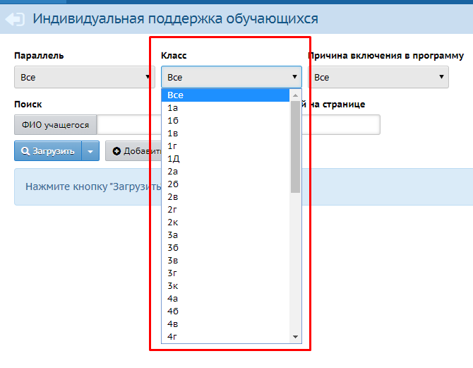
Если вы хотите выбрать конкретного ученика, то необходимо в поисковой строке набрать его фамилию и нажать кнопку «Загрузить».
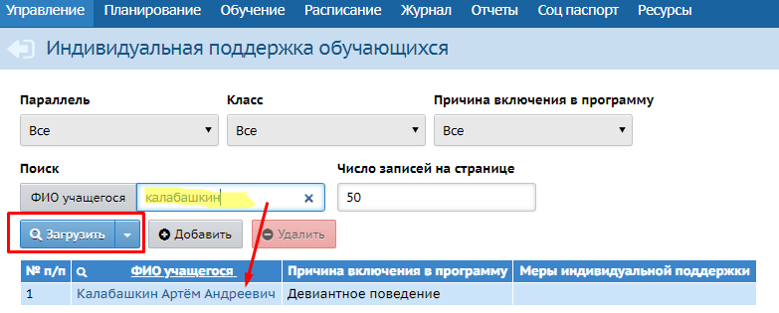
Нажав кнопку меню «Причины включения в программу», вы увидите возможность выбора 33 показателей. Мы постарались учесть все возможные проблемы, с которыми может столкнутся ученик.
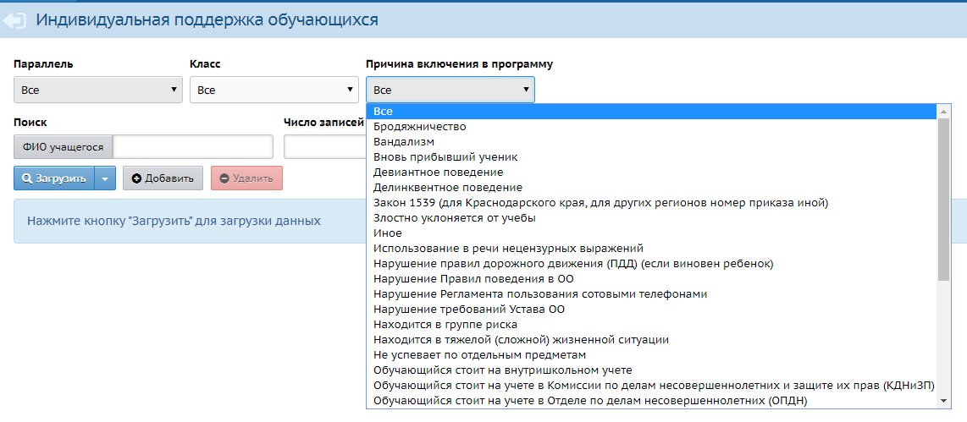
В системе указаны следующие показатели в алфавитном порядке:
1. Вновь прибывший ученик
2. Девиантное поведение
3. Делинквентное поведение
4. Проблемы в обучении
5. Не успевает по отдельным предметам
6. Находится в тяжелой (сложной) жизненной ситуации
7. Пропуски уроков
8. Опоздания
9. Нарушение требований Устава ОО
10. Отсутствие канцелярских принадлежностей
11. Нарушение Регламента пользования сотовыми телефонами
12. нарушение Закона 1539 (для Краснодарского края)
13. Обучающийся стоит на внутришкольном учете
14. Обучающийся стоит на учете в Комиссии по делам несовершеннолетних и защите их прав (КДНиЗП)
15. Обучающийся стоит на учете в Отделе по делам несовершеннолетних (ОПДН)
16. Обучающийся стоит на учете Программы «Семья на ладошке»
17. Нарушение правил дорожного движения (ПДД) (если виновен ребенок)
18. Нарушение Правил поведения в ОО
19. Вандализм
20. Использование в речи нецензурных выражений
21. Размещение комментариев и медиа файлов, нарушающих законодательство РФ
22. Попрошайничество
23. Бродяжничество
24. Создает опасные для здоровья детей ситуации
25. Злостно уклоняется от учебы
26. Находится в группе риска,
27. Требует персонального внимания,
28. Семья стоит на внутришкольном учете
29. Семья стоит на учете в Комиссии по делам несовершеннолетних и защите их прав (КДНиЗП)
30. Семья стоит на учете в Отделе по делам несовершеннолетних (ОПДН)
31. Семья находится в социально опасном положении (СОП)
32. Семья находится в тяжёлой жизненной ситуации (ТЖС)
33. Иное

Чтобы добавить в программу нового ученика, вам необходимо нажать кнопку «+Добавить».
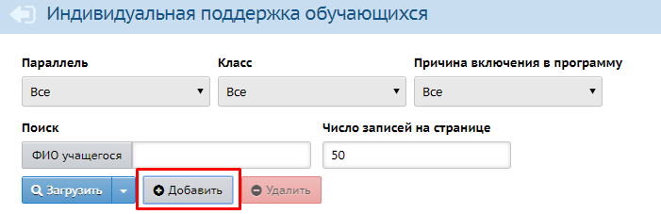
У вас откроется меню добавления нового ученика. В ячейке «Ученик» вы начинаете вводить фамилию ученик. После введения трех первых букв Система предложит вам варианты их выбора.
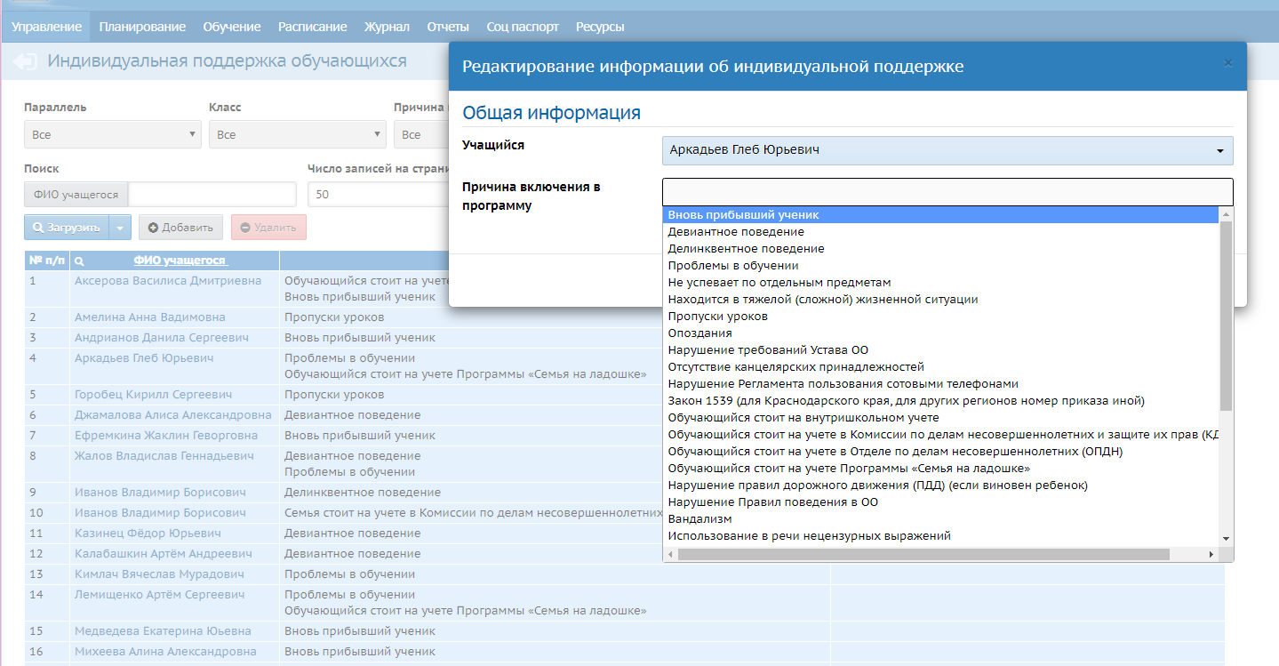
Вы отмечаете нужного вам ученика, которого нужно внести в программу или которому нужно добавить причину постановки на учет. При переводе курсора в ячейку «Причина включения в программу» открывается список, из которого вы можете выбрать нужный вам показатель. После выбора причина появляется в ячейке «Причина включения в программу». Если причин несколько, то необходимо еще раз направить курсор на данное поле и выбрать необходимый показатель. Если вы ошиблись с выбором показателя постановки на учет, то его можно удалить.
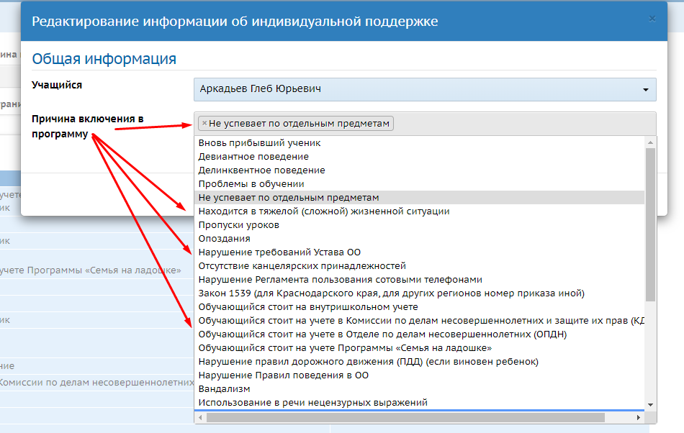
После того, как вы добавите «Причины включения в программу», у вас появится возможность внесения проведенных мероприятий через кнопку «+Добавить». Все они фиксируются на странице ученика. При формировании списка проведенных мероприятий будет зафиксирована вся работа, которая была проведена с данным ребенком.
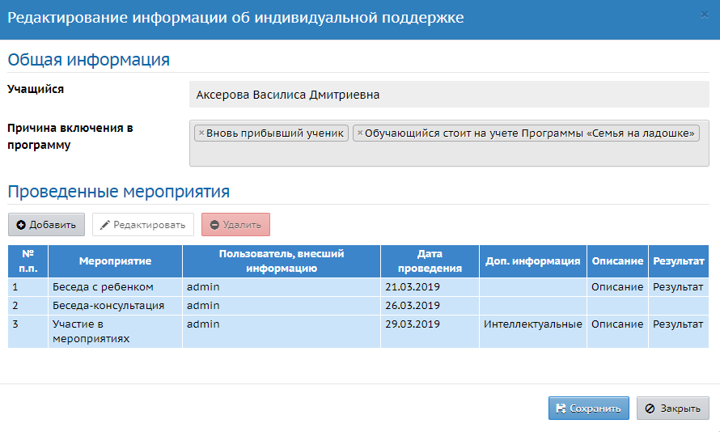
Если в перечне причин нет необходимого вам показателя, необходимо выбрать показатель «Иное». У вас появится дополнительное поле, в котором причину постановки на учет можно внести ручным набором. После чего информацию в карточке ребенка можно сохранить.
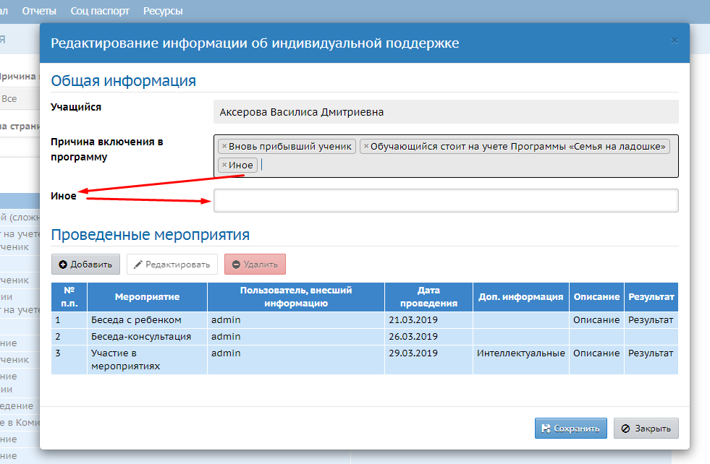
В графе «Пользователь, внесший информацию» будет зафиксирована информация обо всех участниках образовательных отношений, которые работали с ребенком с указанием конкретной даты, описания темы или конкретной работы с фиксацией результата.
При нажатии кнопки «+Добавить» у вас появится всплывающее окно, в которое необходимо внести данные по работе с ребенком.
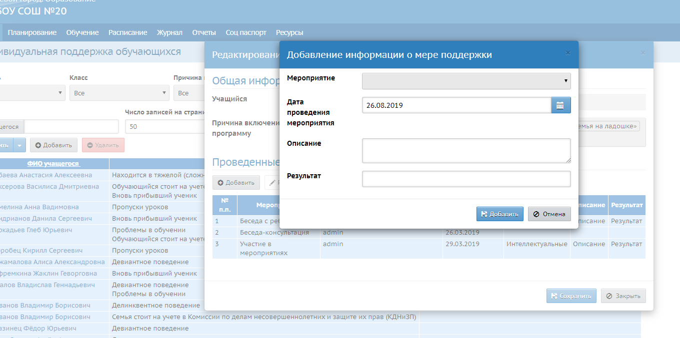
Информация о проведенном мероприятии фиксируется путем выборки из всплывающего окна.
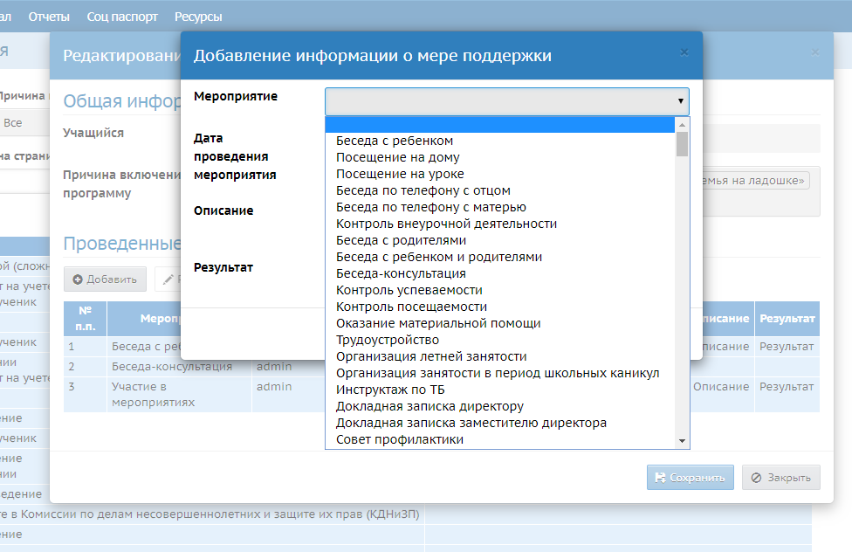
При выборе мероприятий нами предусмотрены следующие варианты, которые внесены в систему:
- Беседа с ребенком
- Посещение на дому
- Посещение на уроке
- Беседа по телефону с отцом
- Беседа по телефону с матерью
- Контроль внеурочной деятельности
- Беседа с родителями
- Беседа с ребенком и родителями
- Беседа-консультация
- Контроль успеваемости
- Контроль посещаемости
- Оказание материальной помощи
- Трудоустройство
- Организация летней занятости
- Организация занятости в период школьных каникул
- Инструктаж по ТБ
- Докладная записка директору
- Докладная записка заместителю директора
- Совет профилактики
- Родительское собрание
- Индивидуальная работа учителя-предметника
- Корректировка домашних заданий
- Изучение личности обучающегося
- Изучение семьи
- Проведение анкетирования
- Участие в мероприятиях
Выбрать можно только один показатель.
При выборе значения «Участие в мероприятиях» появляется дополнительное всплывающее окно с выбором и дополнительным выбором показателей:
- Интеллектуальные
- Нравственные
- Профилактические
- Спортивные
- Профориентационные
- Патриотические
- Экологические
- Волонтерство
Выбрать можно только один показатель.
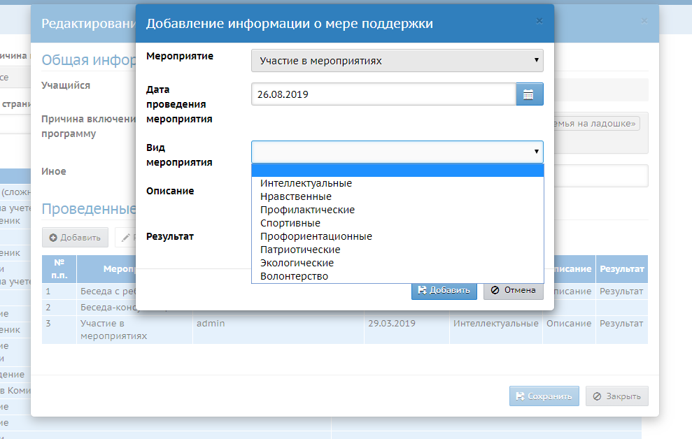
Ячейки «Описание» и «Результат» информация вносится «ручным» набором.
Всю информацию о работе с конкретным ребенком, группой учеников или всеми, стоящими на учете в программе учениками можно выгрузить в Excel для предоставления отчетов в вышестоящие организации или социальные (правоохранительные) службы.
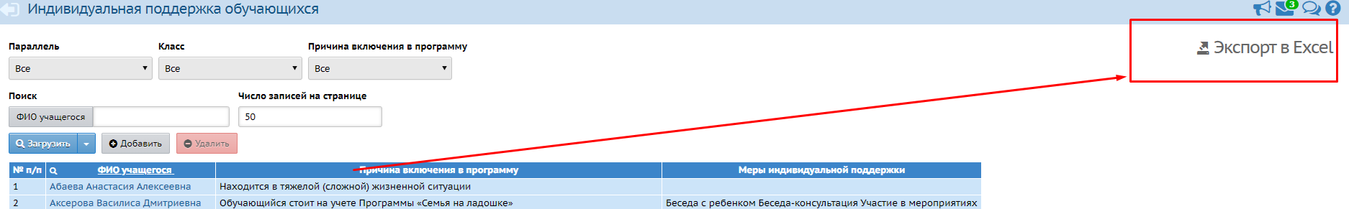
На странице родителей «Система индивидуальной поддержки» обучающихся расположена в меню вкладок.
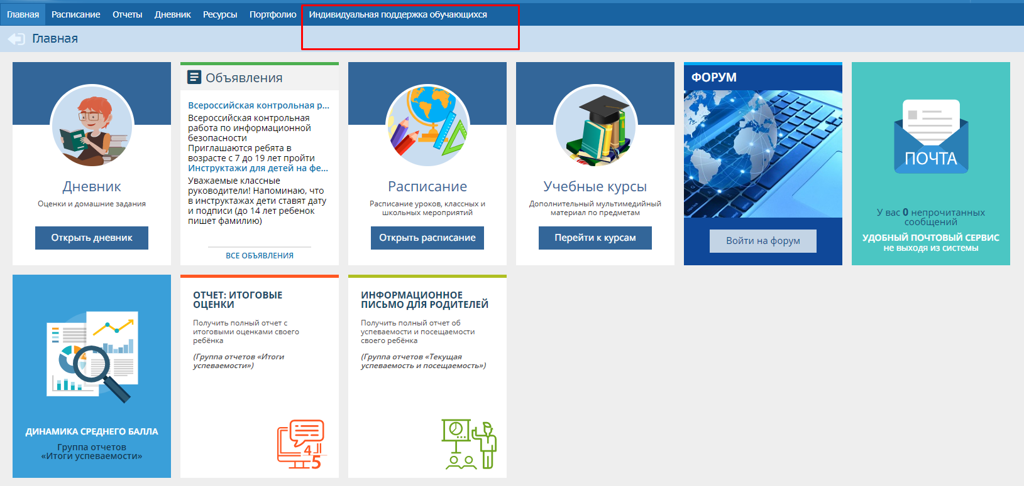
Родители могут войти в систему и также добавить информацию о проделанной работе со своим ребенком, которую мы увидим на странице ученика.
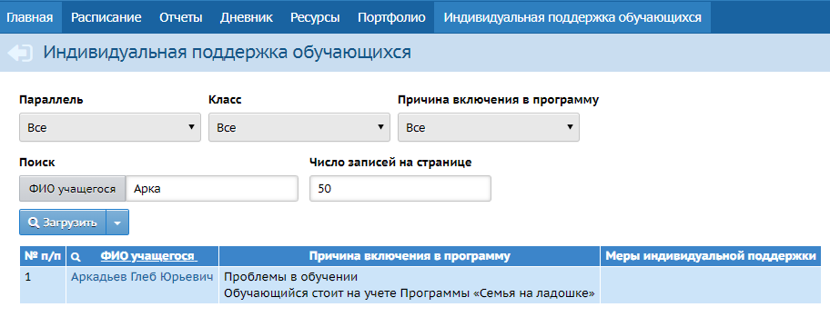
Принцип заполнения смотри выше.
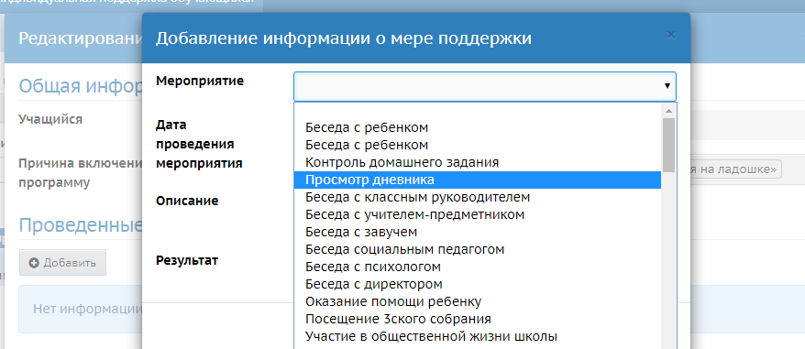
После заполнения информацию необходимо сохранить.
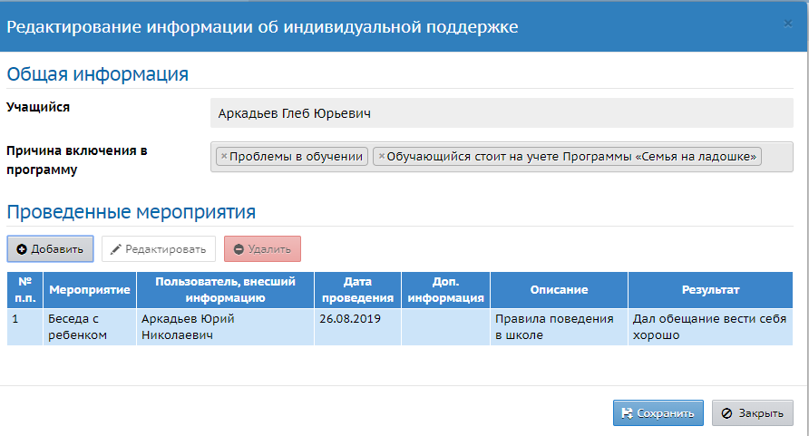
Если вы хотите редактировать уже заполненную информацию, то выделите требуемое мероприятие, оно окрасится в голубой цвет и станет активной кнопка «Редактировать».
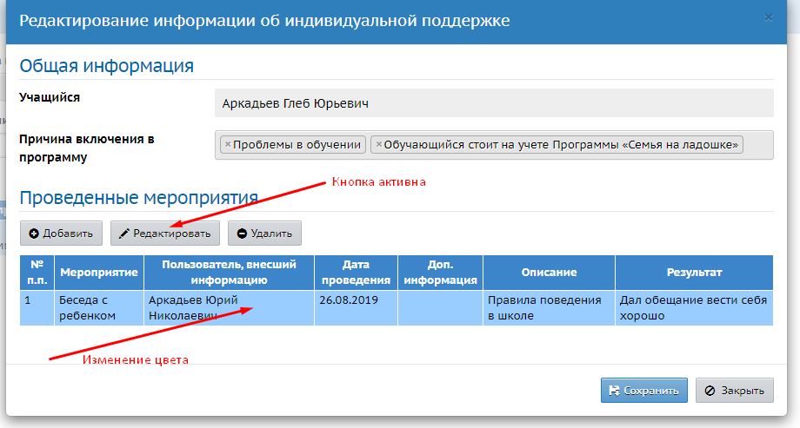
Если ребенок снят с учета, то данную запись вы фиксируете в системе, но запись о простановке на учет не удаляете.
Используя данную «Систему индивидуальной поддержки» обучающихся, вы получаете возможность:
- административная команда имеет возможность координировать деятельность всех участников образовательных отношений;
- участники образовательных отношений выстраивают свою деятельность на адресную коррекцию индивидуальной образовательной траектории обучающихся, нуждающихся в дополнительном внимании;
- в личной карте обучающегося появляется полная информация о той работе, которая была проведена с данным учеником;
- появится возможность адресно работать с каждым ребенком;
- позволит высвободить временные, кадровые и информационные ресурсы образовательной организации;
- даст возможность повысить качество образования.

Мониторинг метапредметных достижений обучающихся
Целевые установки для введения и использования Мониторинга метапредметных достижений обучающихся:
- автоматизация системы внутришкольного мониторинга метапредметных достижений обучающихся;
- создание условий для всесторонней оценки результатов обучающихся;
- выстраивание индивидуальной траектории обучения;
- высвобождение временных кадровых и информационных ресурсов;
- повышение качества образования.
Модуль «Мониторинг метапредметных достижений обучающихся» создан на базе «Яндекс Формы».
Предлагаемая технология позволяет упростить проведение анкетирования и тестирования обучающихся. Её можно так же использовать для тестирования знаний по учебным дисциплинам. Процедура опроса проводится в полуавтоматическом режиме с целью оптимизации обработки полученных данных.
Анкетирование производится с использованием Яндекс.Формы, а обработка результатов при помощи подготовленного файла Excel, который автоматически вычисляет показатели. АИС СГО выступает в роли источника актуального списка детей для верификации полученных с Яндекса данных.
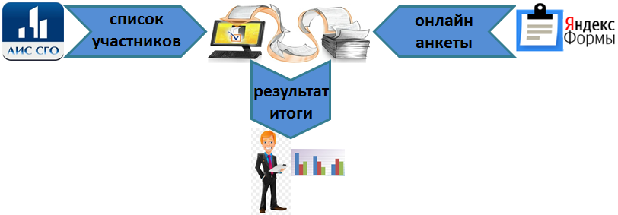
Подготовительная работа по созданию измерительного инструментария проводится только один раз, в первый год применения технологии. В дальнейшем потребуется только редактировать при необходимости и добавлять новые анкеты.
Состав технологии
- веб-форма анкеты/теста на Яндекс (yandex.ru/forms);
- список учеников из СГО для верификации;
- файл полуавтоматической обработки.
Порядок проведения.
1. На Яндекс.Формах подготавливается форма для анкетирования или тестирования (порядок работы с формой приложен, файл Создание анкеты на Яндекс.Формы.docx ).
2. Участникам сообщается ссылка для доступа к форме теста/анкеты.
3. Обучающиеся проходят онлайн мониторинг на Яндекс.Формах.
4. Из АИС СГО выгружается Список учащихся для мониторинга, и переносится Список учащихся для мониторинга.xlsx.
5. Для автоматической обработки результатов создаётся excel файл из предлагаемого макета (файл Макет.xlsx, порядок работы с формой приложен - файл Описание файла Макет.docx).
6. Специалист выгружает результаты с Яндекс.Форм и вставляет их в файл для автоматической обработки.
7. Просмотр и анализ результатов каждого ученика и всей параллели.
При решении того или иного вида мониторинга ссылки на каждый вид опросника размещаются на странице объявлений. После чего любой ученик может пройти по ссылке и поучаствовать в опросе. Время сбора информации определяется дополнительно и также размещается на доске объявлений.
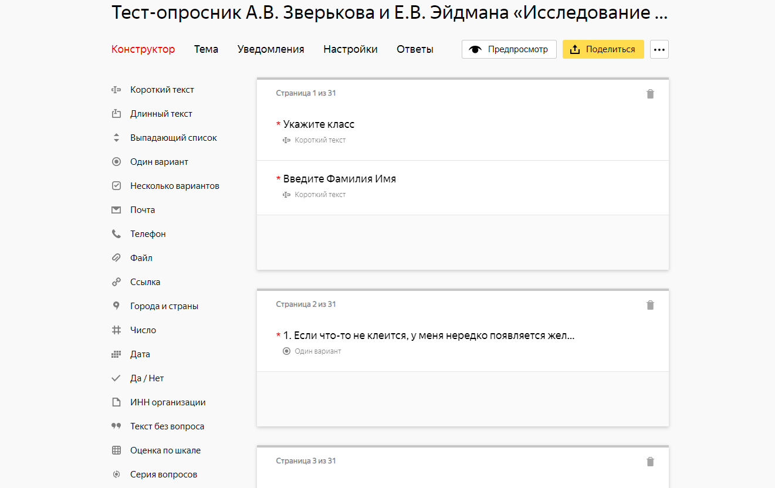
Ученики могут проходить анкетирование (опрос) самостоятельно при помощи своих мобильных устройств или стационарных компьютеров. Учитель может провести и традиционное бумажное заполнение анкет, а опросник заполнить самостоятельно от имени ученика. Если анкетирование будет проводиться в компьютерном кабинете, то учитель самостоятельно может открыть страницу с анкетой в окне браузера. Можно так же предоставить ученику выбор - как он хочет заполнить анкету (на бумаге, на компьютере или с мобильного устройства).
После проведения мониторинга психолог выгружает готовый файл, содержащий результаты, с ЯндексФормы и данные переносятся в подготовленный Макет для обработки. Обработка и получение результатов производится автоматически.

Состав и структура Макета
Лист Методика содержит описание методики теста или анкеты, а также ссылку на анкету. Этот лист необязательный и носит справочный характер.
Лист ВиО содержит:
- справочник вопросов и ответов;
- вес каждого варианты ответа в баллах;
- таблицу соответствия набранных баллов и характеристики.
Макет предусматривает возможность сгруппировать вопросы в группы по 4 показателям.
Лист Исходник предназначен для размещения результатов анкеты, полученных с Яндекс.Формы. На листе автоматически производится проверка корректности написания Фамилии и Имени с данными из файла Список учащихся для мониторинга, предварительно получаемый из СГО при помощи одноимённого отчета в Дополнительных отчётах.
Лист Обработка интерпретирует ответы участников, показывает баллы за ответы и результат. Если на листе ВиО были указаны группы вопросов, то для каждой группы будет отдельно посчитан свой результат.
Лист Результаты ученика позволяет на отдельном листе посмотреть результат одного ученика и его ответы на вопросы. Если на листе ВиО предусматривалась группировка вопросов, то для каждой группы будет отдельный результат.
Лист Результаты параллели показывает итоги анкетирования параллели, строится диаграмма общих итогов и диаграмма для каждого класса: сводные данные и распределение ответов на вопросы анкеты. Отдельно для групп вопросов диаграммы не строятся.

Порядок работы с Макетом.
- Открыть файл Макет.xls и сохранить его с другим именем. В целях защиты от случайных изменений у файла выставлен атрибут Только чтение, поэтому при попытке сохранить изменения появится сообщение, что файл открыт только для чтения.
- Необязательный шаг, носит справочный характер для удобства. На листе Методика вставьте текст описания методики проведения и приведите ссылку на расположение теста на Яндекс.Формы
- На листе ВиО (Вопросы и Ответы) заполнить 2 таблицы:
3.1. В первую таблицу внести:
- вопросы анкеты (если на лист Исходник предварительно вставить данные из файла с результатами, полученного с Яндекс.Форм, то вопросы перенесутся автоматически);
- варианты ответов на каждый вопрос (часто в тестах варианты ответов на все или большинство вопросов совпадают, поэтому в первой таблице внесённые варианты ответов на 1-й вопрос скопируются автоматически во все остальные строки; если же ответы отличаются, то необходимо их указать вручную);
- количество балов для каждого ответа (аналогично с предыдущим пунктом – значения автоматически будут продублированы).
Примечания.
- Текст ответов должен полностью совпадать с указанными на Яндекс.Формах ответами. Как вариант, рекомендуется при заполнении таблицы копировать текст ответов с экрана, содержащего форму анкеты.
- В случае выявления ошибки (когда один из вариантов ответа не будет выбран ни разу и число ответов с формы не будет совпадать с количеством анкетируемых) этот вариант ответа будет подсвечен красным цветом.
3.2. во вторую таблицу внести:
- граничные значения ОТ и ДО для набранной суммы баллов;
- название уровней;
- характеристика уровня;
- выбрать цветовую схему из 8-ми предложенных (не обязательно).
Для теста по школьному предмету в поле Уровень рекомендуется указать оценки, которые предстоит перенести в классный журнал.
3.3. Для теста или анкеты, предусматривающих определение сразу нескольких параметров, когда часть вопросов относятся к какому-то одному параметру в столбце Группа необходимо рядом с вопросом указать название группы вопросов. В Макете предусмотрено создание 4-х групп показателей, меньше можно, больше не получится.
При указании названии группы в правой части под второй таблицей появятся счётчик количества вопросов для каждой группы и отдельная таблица для каждой группы, в которой нужно указать значения ОТ и ДО для суммы баллов, название уровня и его характеристику. В прилагаемых материалах, в папке Демонстрация указан пример теста: 40 вопросов группируются на 4 показателя.
- На листе Исходник установите курсор в ячейку F1 и вставьте значения, скопированные из файла с результатами анкеты, полученного с Яндекс.Формы.
  - На листе вставлена автоматическая проверка корректности написания Фамилии Имени. Сверка производится с данными из файла Список учащихся для мониторинга.
Если при заполнении формы участник допустил ошибку, то в столбце Проверка появится сообщение Проверить ФИ:
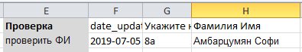
После исправления сообщение о необходимости проверки написания пропадёт.
4.2. На листе добавлена автоматическая проверка на случай повторного заполнения анкеты. Если кто-то пройдёт тест более одного раза, в столбце Проверка появится сообщение с указанием номера ответа.
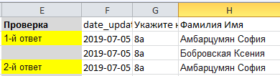
В обработку будет взят ответ с 1-м номером. Если он был создан ошибочно и не нужен, то всю строку с ответами следует очистить. Удалять строку не допустимо. Во избежание совершения случайных действий на листе включена защита.
- На листе Обработка в первой строке отметьте интересующую параллель при помощи радиогруппы:
Этот инструмент добавлен для удобства просмотра результатов на случай, когда в анкетировании приняли участие учащиеся из разных параллелей. В этом случае, выбирая параллель, Вы будете на лист Обработка подгружать значения выбранной параллели для просмотра.
5.1. В первой строке добавлен флажок Использовать список участников из СГО: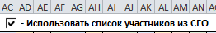
Этот инструмент предусматривает использование Макета учителями предметниками для тестирования учащихся по своим дисциплинам. В этом случае нет необходимости учителю предоставлять файл Список учеников для мониторинга. После снятия флажка список участников с листа Исходник будет автоматически отсортирован (по классам и по алфавиту) и представлен на листе Обработка. Примечание. Список учащихся берётся из файла Список учащихся для мониторинга.xslx. Ответы участника анкетирования извлекаются с листа Исходник и на основе справочника-первой таблицы с листа ВиО превращаются в числовые значения. Подсчитывается количество набранных баллов и определяется уровень на основе второй таблицы с листа ВиО. Цветовая схема подставляется автоматически, изменить её можно только на листе ВиО.
- На листе Результаты ученика вместо слова Макет в ячейке A4 укажите название анкеты.
  - Стрелки вверх-вниз рядом с номером протокола позволяют менять номер и увидеть ответы участника на вопросы анкеты, сумму набранных балов и характеристику. Если заранее известен номер ученика по списку на листе Обработка, то этот номер можно руками внести в ячейку B2.
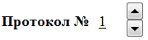
6.2. Линейка прокрутки позволяет пролистать ответы участника на вопросы анкеты в выделенной области экрана Ответ Вопрос. Примечание. Выделенная область рассчитана на 40 вопросов. Если в анкете вопросов будет меньше, то при пролистывании часть строк окажутся пустыми. 6.3. Радиогруппа в первой строке аналогично пункту 5 позволяет сменить параллель.
- Лист Результаты параллели позволяет произвести первичный количественный анализ:
- сведения о количестве участников анкетирования;
- диаграммы с количественными итогами среди всех участников;
- диаграммы с количественными итогами по каждому классу.
Столбчатая диаграмма демонстрирует количество выбранных ответов на каждый вопрос анкеты. Круговая диаграмма показывает распределение долей по достигнутым уровням. Рубрика Количество участников показывает численность участников и количественные результаты.
Если на листе Обработка выставлен флажок Использовать список участников из СГО, то рядом с числом участников будет показана численность учащихся в параллели (значение берётся из файла Список учащихся для мониторинга)
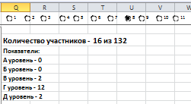
7.1 Радиогруппа в первой строке позволяет сменить параллель.

Контроль корректности.
1. Критичным в обработке результатов является условие совпадения вариантов ответов в web-форме анкеты на Яндекс.Формах и указанных на листе ВиО.
- Если указанный на листе ВиО вариант ответа на вопрос ни разу не встречается в ответах участников, и при этом число ответов на вопрос будет меньше количества участников, то:
- предполагаемые варианты ответа будут подсвечен красным цветом;
- на листе Результаты ученика появится текст с красной подсветкой:
Необходимо проверить на листе ВиО корректность указанных ответов.
Это значит, что какой-то вариант ответа на вопрос в excel-файле отличается от формулировки в web-форме. Из-за этого некорректно подсчитываются балы ученика и сводные данные.
На листе ВиО необходимо исправить несоответствующий вариант.
Пример. Допущена ошибка – лишняя буква
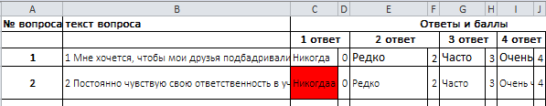
После исправления подсветка автоматически пропадёт.
Примечание.
Допускается возможность, что ошибка в написании варианта ответа будет допущена автором анкеты в момент создания web-формы. Следовательно, полученный файл с результатами будет содержать эту ошибочную формулировку.
Варианты действий:
- На листе ВиО исправить правильную формулировку на ту, которая содержится в полученных ответах, чтобы файл обработки выполнил свою функцию. Если анкета будет использоваться и в будущем, то исправить ошибочную запись можно будет позже, после текущей обработки. Исправить ошибку нужно будет и в web-форме и в файле по обработке.
- Воспользоваться возможностями Excel и выполнить замену. Для этого на листе Исходник выделить столбец и нажать комбинацию Ctrl+F. В диалоговом окне указать ошибочное значение в верхней строке и корректное в нижней. Нажать кнопку Заменить всё. И так же изменить в web-форме вариант ответа на правильный.
2. Защита
На всех листах Макета включена защита от случайного изменения пользователем. Редактировать допускается только поля, необходимые для проведения и обработки анкеты.
В случае попытки изменить защищённую ячейку, появится сообщение о запрете изменений.

Созданные нами модули позволяют создать в образовательной организации современную управленческую систему посредством достижения устойчивых инновационных новообразований при необходимости принятия решений в неопределенных ситуациях через алгоритмизацию рутинных, но необходимых действий, встроенных в комплексную автоматизированную информационную систему «Сетевой город. Образование». Высвобождение кадровых ресурсов, в свою очередь, будет способствовать повышению качества образования.

Инновационность.
Данный проект носит инновационный характер, так как в педагогической и административной практике отсутствует комплексный универсальный автоматизированный мониторинг образовательных результатов, который можно использовать в любой образовательной организации и на любой ступени школьного образования.
Создание современной школьной системы оценки качества метопредметных результатов обучающихся в соответствии с требованиями ФГОС ООО. Созданный инновационный продукт позволит автоматизировать систему внутришкольного мониторинга достижений обучающихся.
После введения в гимназии системы внутришкольного автоматизированного мониторинга данных метапредметных образовательных достижений мы создали условия для всесторонней оценки результатов обучающихся. Это позволило разработать механизмы своевременной коррекции образовательного процесса с использованием аналитических данных оперативного внутреннего мониторинга. Нами разработаны: листы наблюдений учителя, научного руководителя, психолога и других участников образовательного процесса, различные виды анкет и опросников, контрольные вопросы и тесты.
Данная система мониторинга позволила проанализировать уровень сфорсированности метапредметных результатов с последующей коррекцией педагогической деятельности.
При внедрении данного мониторинга в гимназии мы создали общешкольную систему по обучению педагогического персонала, подготовке и проведению серии семинаров, тренингов и мастер-классов внутри своей организации. Нами наработан опыт работы в малых группах под руководством ранее обученных учителей-тьюторов.

Измерение и оценка качества инновации.
В процессе реализации проекта решались актуальные задачи, стоящие перед образованием. Согласно документов, регламентирующих деятельность образовательных организаций, необходимо отметить следующие важные приоритеты, позволяющие повысить качество российского образования:
1. Совершенствование управление системой образования (Государственная программа Российской Федерации «Развитие образования»);
2. Совершенствование в субъектах Российской Федерации условий для обеспечения эффективной воспитательной деятельности на основе ее ресурсного обеспечения, современных механизмов управления и общественного контроля (Стратегии развития воспитания в Российской Федерации на период до 2025 года);
3. проведение психолого-педагогических и социологических исследований, направленных на получение достоверных данных о тенденциях в области личностного развития современных российских детей (Стратегии развития воспитания в Российской Федерации на период до 2025 года);
4. Создание образовательной среды, обеспечивающей достижение целей основного общего образования, его высокое качество, доступность и открытость для обучающихся, их родителей (законных представителей) и всего общества (Федеральные государственные образовательные стандарты начального общего, основного общего и среднего общего образования)
5. Повышение эффективности комплексной поддержки уязвимых категорий детей (с ограниченными возможностями здоровья, оставшихся без попечения родителей, находящихся в социально опасном положении, сирот), способствующей их социальной реабилитации и полноценной интеграции в общество (Стратегии развития воспитания в Российской Федерации на период до 2025 года);
6. Доля учителей, освоивших методику преподавания по межпредметным технологиям и реализующих ее в образовательном процессе, в общей численности учителей должна составить 37 % (Государственная программа Краснодарского края «Развитие образования»).
Исходя из вышеизложенного, мы считаем, что поставленные нами цели и решаемые в рамках инновационного проекта задачи актуальны, так как они соответствуют тенденциям развития современного образования. В практике же управления современной школой не хватает четкой алгоритмизации рутинных, но необходимых действий, встроенных в комплексную автоматизированную информационную систему. Внедрение в управленческую практику таких алгоритмов будет способствовать высвобождению временных, кадровых, информационных ресурсов, которые будут направлены на построение индивидуальной траектории обучающихся, что позволит повысить качество школьного образования в Российской Федерации.
основными значениями целевых индикаторов и показателей реализации проекта можно считать:
Основные целевые индикаторы и показатели | Прогнозные значения
Проведение диссеминационных мероприятий в регионах Российской Федерации, Краснодарском крае, городе Сочи с представлением опыта внедрения инновационных модулей в автоматизированную информационную систему «Сетевой город. Образование». Развитие сетевого сообщества. | Функционирование устойчивой методической сети. Расширение сетевого взаимодействия
Изготовление буклетов, методических рекомендаций, публикация собственного инновационного опыта в печатных изданиях. | Презентация инновационного опыта широкой общественности, с возможностью дальнейшего продвижения продукта.
Участие гимназии в работе Международной научно-практической конференции «Инфо-стратегия – 2019: Общество, Государство. Образование.» с представлением образовательному сообществу инновационного опыта в сфере изменения алгоритмов управления школой в условиях современной информационной среды, внедрения в управление образовательной организацией системы «распределенного» лидерства, учета контингента, создания, контроля и коррекции индивидуальной траектории обучающихся
Внедрение инновационных модулей, встроенных в автоматизированную информационную систему «Сетевой город. Образование» в пилотном режиме в городе Сочи, Краснодарском крае и ряде регионов Российской Федерации (по согласованию) | Использование наших модулей образовательными организациями Российской Федерации в пилотном режиме с возможностью консультационного и тьюторского сопровождения
Коррекция модулей, встроенных в автоматизированную информационную систему «Сетевой город. Образование» | Совершенствование работы модулей в процессе их изменений, связанных с предложениями и замечаниями, представленными образовательными организациями, применяющими новые модули в пилотном режиме
Привлечение партнеров по продвижению инновационного продукта во всех образовательных организациях Российской Федерации | Создание сети партнерских организаций
Проведение диссеминационных мероприятий в регионах Российской Федерации предложением использования инновационных модулей, встроенных в автоматизированную информационную систему «Сетевой город. Образование». | Расширение сетевого и партнёрского взаимодействия
Участие во всероссийских и международных семинарах, фестивалях, выставках, конференциях, образовательных салонах с представлением собственного инновационного опыта
Внедрение инновационных модулей, встроенных в автоматизированную информационную систему «Сетевой город. Образование» в штатном режиме в регионах Российской Федерации | Функционирование инновационных модулей, встроенных в автоматизированную информационную систему «Сетевой город. Образование» в штатном режиме

Результативность.
Данный инновационный продукт способствует обновлению кадрового потенциала преподавательского и административного состава, появилась возможность высвобождения временных, кадровых, информационных ресурсов для действий по развитию качества образования, что влечет за собой внедрение в управлением образовательной организации системы «распределенного» лидерства, появится возможность реализации индивидуальных траекторий обучающихся, повысится качество образования, его доступности независимо от места проживания обучающихся, а это в свою очередь повысит конкурентоспособность российского образования.
Вследствие данной работы будут созданы организационно-методические условия для введения оптимизации деятельности, четкой алгоритмизации рутинных, но необходимых действий управленческой команды гимназии, упрощения взаимодействия участников образовательных отношений. Высвобождение времени позволит оптимизировать деятельность кадрового потенциала для успешной координации всех участников образовательных отношений для выстраивания и коррекции индивидуальной образовательной траектории обучающихся направленной на рост обучения и воспитания конкретного ребенка.

Организация сетевого взаимодействия.
В следствие реализации проекта на сайте http://конкурсшкол.рф была создана методическая сеть в которую вошли 32 образовательные организации РФ из республик: Тыва, Мари Эл, Башкортостан, Удмуртия, Алтай, Кировской области, Самарской области, Вологодской области, Калининградской области, Белгородской области, Свердловской области, Нижегородской области, Мурманской области и Краснодарского края.
Мы продолжаем тесное сотрудничество со школами Ростовской и Волгоградской области среди которых: муниципальное бюджетное общеобразовательное учреждение средняя общеобразовательная школа № 16 города Батайска, муниципальное бюджетное общеобразовательное учреждение Песчанокопская средняя общеобразовательная школа № 1 имени В.Г. Алисова, муниципальное образовательное учреждение средняя общеобразовательная школа № 75 Красноармейского района г. Волгограда, муниципальное общеобразовательное учреждение «Средняя школа № 134 «Дарование» Красноармейского района Волгограда», муниципальное общеобразовательное учреждение «Гимназия № 7 Красноармейского района Волгограда».
В сетевое партнерство нашей организации оказывает разработчик АИС «Сетевой город. Образование» ЗАО «ИРТех» (г. Самара)

Апробация и диссеминация результатов деятельности КИП.
Реализуя данный проект, мы приняли участие в мероприятиях по обмену инновационным опытом с руководителями образовательных организаций города Челябинска (23-25 апреля 2019 года, г. Сочи), XI Международной научно-практической конференции «Инфо-стратегия 2019: Общество. Государство. Образование» (выступление вошло в число лучших докладов в рамках данной конференции) (01-04 июля 2019 года, г. Самара), провели зональный семинар «Внедрение новых модулей в АИС «Сетевой город. Образование» (27 августа 2019 года, г. Сочи), опубликована статья в Сборнике материалов XI Международной научно-практической конференции «Инфо-стратегия 2019: Общество. Государство. Образование» (г. Самара, 2019 год, ISBN 978-5-6043134-1-1).
Об инновационном опыте гимназии были показаны новостные сюжеты:
- Вести Сочи http://vesti-sochi.tv/obshhestvo/60653-fejs-kontrol-v-shkole-v-sochinskoj-gimnazii-ustanovili-biometricheskuyu-sistemu-video
- Кубань 24 http://kuban24.tv/item/v-sochinskoj-gimnazii-poyavilas-biometricheskaya-sistema-raspoznavaniya-lic-225988
- 1 канал https://www.1tv.ru/news/2019-04-06/363156-v_shkolah_srazu_v_neskolkih_regionah_testiruyut_sistemu_raspoznavaniya_lits?start=auto

